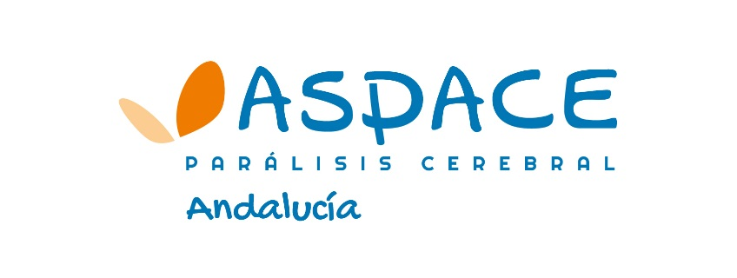



Memoria de actividades año 2018

1. **ORGANIZACIÓN INTERNA**
   1. Creación de grupos de trabajo para proyectos
   2. Elaboración del plan de Voluntariado
   3. Elaboración del Plan de Igualdad
   4. Puesta en marcha de líneas de Mejora 2018
   5. Elaboración y aprobación del Plan estratégico 2019/2021
   6. Ejecución de un plan RSE
2. **INTERMEDIACIÓN CON LA ADMINISTRACIÓN ANDALUZA** 
   1. Prioridades ante La Administración Andaluza
   2. Participación en Comisiones Técnicas y Grupos de Trabajo de Planes Integrales Promovidos por La Administración
3. **OTRAS COLABORACIONES, CONTACTOS Y REUNIONES** 
   1. CERMI Andalucía
   2. Confederación ASPACE
   3. Universidades Andaluzas
   4. Otras colaboraciones
4. **PROGRAMAS Y SERVICIOS**
   1. Programa de Orientación y acompañamiento al empleo
   2. Programa Compleméntame. Actividades complementarias a las Educativas
   3. Programas de Vacaciones y de Ocio en la Naturaleza
   4. Programa de Apoyo a Cuidadores
   5. Programa medición de la calidad percibida en CAIT y acreditación en calidad ASDA
   6. P. de Información, Orientación y apoyo a la Gestión de Entidades y servicios
   7. P. desarrollo e impulso de las actividades de Federación ASPACE Andalucía
   8. Programa Talento ASPACE
   9. Programa apoyo al voluntariado en entidades ASPACE
   10. Compartiendo experiencias
   11. Ejecución de proyectos Convocatoria 0.7 IRPF Andalucía
   12. Otros programas en colaboración con Confederación ASPACE
5. **CURSOS DE FORMACIÓN, JORNADAS Y SEMINARIOS.**
   1. Cursos de Formación de Profesionales
   2. Formación Especializada en Atención a la Parálisis Cerebral Para Centros de Atención Infantil Temprana (CAIT)
   3. II Encuentro Andaluz de Autogestores ASPACE
   4. IX Encuentro de familias de personas con Parálisis Cerebral
   5. Realización del II Encuentro de Voluntariado Aspace Andalucía
   6. Día Mundial De La Parálisis Cerebral
   7. Día Internacional de la Discapacidad
   8. Memoria Departamento comunicación
   9. Anexo: normativa sobre la que se informa y difusión del contenido de publicaciones de interés.

**1. ORGANIZACIÓN**

**INTERNA**

* 1. **Creación de grupos de trabajo para proyectos**

|  |  |
| --- | --- |
| **Grupo 1** | Aspectos de Gestión en Atención Temprana |

De los tres nuevos grupos de trabajo planteados nuevos grupos de trabajo planteados no se pone en marcha el grupo 1, por no haber ninguna convocatoria de la administración para el planeamiento de un nuevo modelo de gestión

cid:image005.png@01D3BA0E.83FE0E90

Se diseñaron cinco proyectos marco para la presentación de las ayudas del IRPF del año 2018, de los que se estimaría el coste en función de los tramos de usuarios de los mismos. Las áreas trabajadas fueron:

* Proyecto de ocio inclusivo para personas con parálisis cerebral y discapacidades afines,
* Respiro familiar para personas con parálisis familiar y discapacidades afines
* Habilitación Funcional Ambulatoria para Personas con Parálisis Cerebral.
* Programa para la Promoción de Habilidades de Autonomía Personal y Funcional
* Reposición De Equipamiento Para Las Entidades ASPACE Andalucía

cid:image006.png@01D3BA0E.83FE0E90

Si bien no se creó el grupo se trabajó remitiendo versiones de los borradores a los centros y acudiendo el personas de federación a las reuniones presenciales convocada por la Administración

* 1. **Elaboración del plan de Voluntariado**

No se realiza en el año 2018 la elaboración del plan de voluntariado de la propia federación. Aparece en el plan de gestión 2019

* 1. **Elaboración del Plan de Igualdad**

Federación ASPACE Andalucía durante el año 2018 elabora el Plan de Igualdad, que es aprobado en la Junta directiva del 9/05/2018. El mismo declara su compromiso en el establecimiento y desarrollo de políticas que integren la igualdad de trato y oportunidades entre mujeres y hombres, sin discriminar directa o indirectamente por razón de sexo, así como en el impulso y fomento de medidas para conseguir la igualdad real en el seno de nuestra organización, estableciendo la igualdad de oportunidades entre mujeres y hombres como un principio estratégico de nuestra política corporativa y de recursos humanos.

* 1. **Puesta en marcha de líneas de Mejora 2018**

Tras la evaluación del sello de calidad Europea en Septiembre de 2017 ponemos en marcha 3 líneas de mejora que formarán parte de un eje de del plan estratégico 2019/2021

|  |
| --- |
|  |
| PLAN DE COMUNICACION EXTERNA. **COMUNICACIÓN** |
| SISTEMATIZACION EN LA RECOGIDA DE DATOS SOBRE RESULTADOS EN LOS GRUPOS DE INTERES. **ANALISIS DE RESULTADOS** |
| CALIDAD. **ANALISIS DE RESULTADOS PARA LA MEJORA** |

* 1. **Elaboración y aprobación del Plan estratégico 2019/2021**

Tras la evaluación del plan estratégico anterior hemos elaborado de un nuevo plan estratégico

Se han establecido 3 líneas proyectos, 8 iniciativas con 22 objetivos estratégicos asociados cuyo éxito se medirá a través de 21 indicadores. En el documento se detallan los responsables de cada plan y los plazos de ejecución del mismo para facilitar el control a la comisión de seguimiento.

Solo queda pendiente para su aprobación iniciar un proceso participativo para la revisión de la Misión Visión y valores de nuestra entidad

* 1. **Ejecución de un plan RSE**

Se han puesto en marcha algunas medidas como:

• Implantación de un TPV Virtual en la Web destinado a la captación de ayudas y donaciones

• Campaña en Web y Redes para el aumento de las donaciones y colaboraciones monetarias

**2. INTERMEDIACIÓN CON LA ADMINISTRACIÓN ANDALUZA**

**2.1. PRIORIDADES ANTE LA ADMINISTRACIÓN ANDALUZA**

Nuestro trabajo se ha centrado en las siguientes prioridades por ámbitos de actuación

**ÁREA DE DISCAPACIDAD Y AGENCIA DE SERVICIOS SOCIALES Y DEPENDENCIA**

* Se trabaja en las guías de funcionamiento y de recursos humanos de los centros concertadod
* Se hace seguimiento al desarrollo normativo de la ley de Servicios Sociales en Andalucía
  + Decreto 25/2018, de 23 de enero, por el que se aprueba el Reglamento de Organización y Funcionamiento de la Función Inspectora en materia de servicios sociales.
  + Decreto 41/2018, de 20 de febrero, por el que se regula el concierto social para la prestación de los servicios sociales
  + Decreto 187/2018, de 2 de octubre, por el que se aprueba el Reglamento de Comunicación, Autorización y Acreditación Administrativas en el ámbito de los Servicios Sociales de Andalucía, y del Registro de Entidades, Centros y Servicios Sociales.
* Seguimiento a las primeras licitaciones con la fórmula de gestión del contrato social y a la concertación de plazas vacantes o de nueva construcción del Sector de Parálisis Cerebral.
* Hemos participado en reuniones con la ASSDA en grupos de trabajo para la mejora de los precios públicos de centros de personas con discapacidad
* Hemos participado en grupos de trabajo para la mejora de la convocatoria de ayudas con cargo a laasignación tributaria del 0,7% del IRPF en la CCAA de Andalucía
* Se ha hecho el seguimiento a los avances de la negociación del XIII Convenio colectivo de centros y Servicios de P con discapacidad

**ÁREA DE SALUD**

* Se ha participado en comisiones de trabajo para el seguimiento del II Acuerdo Marco de AT e incorporación de los avances pactados para septiembre de 2019
* No ha avanzado el desarrollo normativo del Decreto de Atención Temprana (Planes y comisiones)
* Se han realizado tres acciones formativas de especialización en la Atención temprana a menores con Parálisis Cerebral

**ÁREA DE EMPLEO**

* Se ha hecho seguimiento a la Ley y las órdenes que regularán la formación profesional para el empleo.
* Se ha hecho seguimiento de órdenes de ayuda en CEE y se ha participado en grupos de trabajo con Cermi y la Administración

**La financiación para algunas de éstas medidas está incluida en**

**ÁREA DE EDUCACIÓN**

* Bo se ha realizado el Plan Autonómico de reactivación de la educación inclusiva.
* Se ha negociado la inclusión de los condiciones de los servicios de comedor y transporte en los Centros Concertados de Educación con nuevas fórmulas de gestión servicios educativos por ENL
* No se han puesto en marcha nuevas medidas para la consecución de los objetivos no desarrollados en Plan de Actuación para la mejora de la atención educativa al alumnado escolarizado en centros específicos de Educación Especial en Andalucía 2012-2015.
* No se han puesto en marcha convocatorias de los procedimientos de acreditación de competencias profesionales de grado I
* Aportaciones a la normativa de Comedores escolares para niños con n.e.e. en Centros Específicos
* Aportaciones a la Ley de Formación Profesional

**2.2. PLANES INTEGRALES PROMOVIDOS POR LA ADMINISTRACIÓN**

* Seguimiento al desarrollo y actuaciones Plan de Menores en situación dependencia periodo 2017-2018
* Seguimiento al desarrollo medidas y objetivos del Plan de Autonomía Personal periodo 2017-2018

**3. OTRAS**

**COLABORACIONES CONTACTOS Y**

**REUNIONES CON**

**OTRAS INSTITUCIONES**

Durante 2019 se han abierto nuevos cauces de colaboración intentando que reviertan en una óptima atención de la Federación ASPACE ANDALUCÍA a sus Asociaciones Federadas así como la obtención de recursos destinados a la prestación de servicios

**FUNDACIÓN ONCE // FSC**

**La Fundación ONCE como beneficiaria**, ejecutando la actividad a través de la Asociación FSC Inserta, desarrollará los proyectos aprobados en el marco de la convocatoria para la selección de operaciones que se financiarán con el Fondo Social Europeo en el marco del Programa Operativo de Inclusión Social y Economía Social 2014-2020.

**CERMI-ANDALUCÍA**

* Desempeño de la Presidencia por D. José Manuel Porras.
* Asistencia y participación en las reuniones CERMI Andalucía.
* Participación en las distintas iniciativas comunes y comisiones de trabajo
* Contactos con las entidades Andaluzas más representativas de los sectores de personas con discapacidad.
* Aportaciones conjuntas a normativa en desarrollo

Asistencia a actos/ reuniones CERMI

* 20º aniversario y entrega de los ‘PREMIOS CERMI Andalucía 2018’
* Premios Andalucía + Social
* La Comisión de la Mujer del Comité de Entidades Representantes de Personas con Discapacidad de Andalucía (CERMI Andalucía)
* Reunión para planificar las actividades para 2018
* Programa Hacia la inclusión social de las mujeres con discapacidad CERMI Andalucía
* Jornada formativa mujer y discapacidad, comisión de mujeres de CERMI Andalucía
* Reunión formativa para las representantes con discapacidad en la comisión de mujeres de CERMI.
* Jornada de conmemoración del Día internacional de la Mujer CERMI Andalucía
* Comisión de empleo CERMI.
* Comisión de educación CERMI A.
* Comisión centros residenciales y de día de CERMI Andalucía
* Comisión Convocatoria 0.7 IRPF
* Comités ejecutivos CERMI
* Comisión permanente de CERMI-Andalucia,

**CONFEDERACIÓN NACIONAL ASPACE**

* Participación de las familias Andaluzas en Día Nacional de la Parálisis Cerebral que éste año tendrá como sede la localidad de Lekaroz, en el Valle del Baztán en Navarra
* Participación de la Gerente como miembro de la Junta Directiva de Confederación ASPACE y de varias comisiones técnicas
* Participación del Presidente de nuestra entidad como Presidente del Comité Ético de la Confederación ASPACE y de varias comisiones técnicas
* Participación de técnicos de entidades federadas en distintas comisiones y proyectos (ver en el apartado de proyectos)
* Participación en diferentes jornadas de trabajo, seminarios de formación, grupos de trabajo y comisiones.

**UNIVERSIDADES ANDALUZAS**

UNIVERSIDAD DE SEVILLA

Mantenemos el convenio para realización de prácticas académicas de alumnos de distintos Centros de la Universidad De Sevilla, comenzando por la Facultad de CC de la Información y de Marketing. Nos planteamos la adscripción de alumnos en prácticas de nuevos másteres y grados

También se ofertará la posibilidad de algunos alumnos colaboren con la realización de sus Proyectos de Fin de Grado en temáticas de interés para nuestra entidad

**PATROCINADORES Y COLABORADORES**

Mantenimiento de relaciones fluidas y de colaboración con:

* Fundación solidaridad Carrefour
* Fundación Barrié
* Fundación Inocente Inocente
* Fundación Bancaria la Caixa

**Participación Jornadas, grupos Técnicos de trabajo y eventos relacionados con el sector de la discapacidad.**

|  |  |
| --- | --- |
| **FECHA** | **EVENTE/REUNIÓN** |
| 19/01/2018 | CONFERENCIA PROTECTO FSV UNO A UNO. REFUERZO DE LA EMPLEABILIDAD DE JOVENES CON DISCAPACIDAD |
| 25 y 26/01/2018 | Jornadas Federaciones Autonómicas ASPACE. Madrid |
| 30/01/2018 | Jornada los contratos reservados y las Cláusulas sociales en la Contratación Pública. AESDIS y Plena Inclusión Andalucía |
| 07/02/2018 | Reunión Comisión Mujeres CERMI A |
| 15/02/2018 | Estudio condiciones materiales y funcionales de centros |
| 05/03/2018 | Mesa redonda “Mujeres, compromiso e igualdad”. Delegación Provincial ONCE Andalucía |
| 09/03/2018 | Reunión grupo EMPLEO Madrid. Estudio situación actual |
| 13/03/2018 | Jornada de Conmemoración del Día Internacional de las Mujeres, organizado por CERMI Andalucía |
| 09/04/2018 | Reunión CERMI Educación |
| 03/04/2018 | La reforma social de la Constitución Española. Constitucionalizarían como fundamentales de los derechos sociales |
| 11/04/2018 | Reunión SAE evaluación procedimiento ayudas Orienta |
| 13/04/2018 | Reunión C. Educación Evaluación Plan de centros |
| 16/05/2018 | Reunión CIPS Subvenciones 2018 |
| 25/05/2018 | Presentación proyecto PODEREXTRA. GAME DE EMPLEO. F. once y Cámara de comercio de Sevilla |
| 28/05/2018 | Encuentros ABC Discapacidad, |
| 31/05/2018 y 01/06/2018 | Jornadas Aspacenet - Confederación ASPACE- Madrid |
| 04/06/2018 | Gala de premios 20 aniversario CERMI Andalucía |
| 04/06/2018 | SEMANA DE LA ONCE EN ANDALUCÍA “Tú y yo tenemos mucho que ver” |
| 5/06/2018 | I Encuentro y I Feria Economía Social e Innovación Social de la ciudad de Sevilla, |
| 16/06/2018 | Game de Empleo para jóvenes con discapacidad “Poder Extra. Campus de la Cámara de Comercio de Sevilla. Fundación ONCE |
| 18/06/2018 | Reunión grupo EMPLEO Madrid. Estudio situación actual. Análisis cuestionarios |
| 22 y 23 /06/2018 | Curso Desarrollo de la afectividad y sexualidad |
| 11/07/2018 | Curso Genero y la discapacidad |
| 31/07/2018 | Reunión IRPF 2018 en la Consejería de Igualdad y Políticas Sociales |
| 21/09/2018 | Reunión grupo EMPLEO Madrid. Estudio situación actual. Análisis borrador |
| 26/09/2018 | Acción formativa ‘El enfoque de género en la discapacidad’. CERMI Andalucía |
| 5 al 8/10/2018 | Congreso Parálisis cerebral y día Mundial. Lekaroz, Navarra |
| 04/10/2018 | Premios UPACE SUR y cena benéfica 40 Aniversario |
| 04/10/2018 | Reunión formativa comisión mujeres CERMI Andalucía |
| 23/10/2018 | Jornadas Regulación Audiovisual en una sociedad democrática |
| 25y 26/10/2018 | II Congreso Internacional de Asistencia Personal de PREDIF |
| 26/10/2018 | Acto de conmemoración del 40 Aniversario de ASPACE Sevilla |
| 7/11/201/ | Jornada Formativa Ley de Contratación Sector Público Cláusulas Sociales. Escuela de Economía Social y Ayuntamiento de Sevilla. |
| 15 Y 16/11/2018 | Jornadas Federaciones Autonómicas ASPACE. Madrid |
| 27/11/2018 | Mesa Redonda grupos políticos. Propuestas Discapacidad |
| 12/12/2018 | Jornadas Networking Autismo Sevilla |
| 11 y 12/12/2018 | Jornadas de trabajo del proyecto Valorando Capacidades ASPACECIF. Madrid |
| 28/12/2018 | Comisión mixta Consejería empleo |

**OTRAS COLABORACIONES Y ALIANZAS**

* **Campaña de Federación Aspace Andalucía #yotambiénpuedo con grupo 2000 y contrato 10.**

El grupo empresarial grupo 2000 y la agencia de colocación Contrato 10, en alianza con la iniciativa de Aspace Andalucía, nos ayudan con la campaña #yotambienpuedo

Este proyecto surge ante las dificultades de acceso al empleo de las personas con parálisis cerebral, pretendiendo mostrar una realidad desconocida para la mayoría de la sociedad.  
La idea es eliminar mitos y mostrar que son jóvenes que cada vez tienen mayores niveles de formación, adquisición de experiencias y aprendizaje. Mostrar como las nuevas tecnologías contribuyen a mejorar su calidad de vida y a eliminar las barreras que la sociedad les impone.

Creamos un mini documental en el que aparezcan 5 personas con parálisis cerebral que siguen un itineracio personalizado de inserción en el servicio de orientación de Aspace Andalucía. Estos Jóvenes trabajan día a día por superar las barreras que les pone las sociedades, tanto arquitectónicas como mentales.

<http://aspaceandalucia.org/yotambienpuedo/>

**4. PROGRAMAS A**

**DESAROLLAR**

* 1. **PROYECTOS DE EMPLEO**

**ANDALUCÍA ORIENTA. SERVICIO DE ORIENTACIÓN Y ACOMPAÑAMIENTO A LA INSERCIÓN.**

El programa de acompañamiento se basa en proporcionar “apoyos” para la búsqueda activa de empleo, la adquisición de unas competencias y habilidades sociales básicas, y el aprendizaje del puesto de trabajo.

A través del Servicio Andaluz de Empleo, obtenemos la financiación necesaria para poder llevar a cabo los servicios de acompañamiento que actualmente cuenta con seis técnicos, dos en Málaga, dos en Granada y dos en Jerez, los cuales orientan, asesoran y acompañan en el puesto de trabajo (Empleo con Apoyo).

Este programa va dirigido a personas con discapacidad, y su principal objetivo es promover la inserción laboral para personas desempleadas que necesiten apoyo, asesoramiento, tutoría y / o seguimiento:

En el proceso previo de acceso al mercado laboral. Apoyo previo a la inserción.

* En las etapas iniciales de incorporación al puesto de trabajo. Apoyo integral a la inserción.
* El programa de acompañamiento a la inserción, se basa en proporcionar “apoyos” para la búsqueda activa de empleo, la adquisición de unas competencias y habilidades sociales básicas, y el aprendizaje del puesto de trabajo

Este programa es entendido desde nuestra entidad como el complemento fundamental, para conseguir la inserción Socio-laboral de las personas con discapacidad en la empresa ordinaria, proceso que se inicia en la Unidad de Orientación y que nos permitirá la consecución de inserciones laborales.

Este año volvemos a tener tres unidades de orientación situadas en Málaga, Jerez de la Frontera y Granada, aunque no hemos podido recuperar la de Córdoba.

Contamos con un técnico de Orientación y otro de acompañamiento en cada una de las unidades y el expediente ejecutado ha ido desde enero de 2017 a diciembre de 2018.

Servicio Subvencionado por la Consejería de Empleo SC/OCA/0002/2016 FED ASPA Importe a ejecutado en 2018 enero—Diciembre 236.992,96 €

* 1. **PROGRAMA ACTIVIDADES COMPLEMENTARIAS A LAS EDUCATIVAS**

Continúa el desarrollo de este programa iniciado en el curso escolar 1999/2000. Objetivo general del programa: contribuir al desarrollo integral del alumnado con necesidades educativas especiales permanentes derivadas de la parálisis cerebral y afecciones similares, favoreciendo la integración educativa y social, y el progreso en el proceso de enseñanza aprendizaje.

Los seis últimos cursos escolares las subvenciones otorgadas han sufrido importantes recortes económicos, obligándonos a aminorar los costes a presentar a la justificación y a perjuicios económicos para las entidades ejecutantes.

La subvención correspondiente al curso escolar 2017/2018 s de 32.414€, que aunque claramente insuficiente supone un 8% de aumento sobre el año anterior.

Desde el curso 2016/2017 se suma una entidad más, ASPACE Sevilla, a su implementación.

Los destinatarios del programa son alumnos con necesidades educativas especiales permanentes de una Parálisis Cerebral o afectación afín escolarizados en centros docentes sostenidos con fondos públicos.

La consejería de Educación es consciente de la necesidad de complementar la atención que recibe parte del alumnado con necesidades educativas especiales permanentes mediante intervenciones y programas de estimulación y compensación, complementarios a la educación que reciben en sus centros escolares.

* 1. **PROGRAMAS DE VACACIONES y DE OCIO EN LA NATURALEZA**

**PROGRAMA CONOCE TU TIERRA Red de Residencias de Tiempo libre**

Un año más, la Consejería de Empleo, Empresa y Comercio a través de la Consejería de Igualdad, Salud y Políticas Sociales, ha puesto en marcha el Programa “Conoce tu Tierra” en las Residencias de Tiempo libre a favor de personas con discapacidad residentes en la Comunidad Autónoma de Andalucía para el año 2018.

El movimiento asociativo ASPACE Andalucía se beneficia de forma gratuita de las Residencias de Ocio y Tiempo Libre de la Junta de Andalucía, a través de un convenio de colaboración con la Dirección General de Personas con Discapacidad.

Para el año 2018 nos han asignado un total de 100 plazas, en la Residencia de Tiempo de Libre de Marbella al que acudieron seis de nuestras entidades en tres turnos, Mayo, Junio y Septiembre.

|  |  |  |  |
| --- | --- | --- | --- |
| MES | **RESIDENCIA** | FECHA | PLAZAS |
| **MAYO** | PUNTA UMBRIA | DEL 30 ABRIL AL 3 MAYO | **25** |
| **MAYO** | PUNTA UMBRIA | DEL 28 AL 31 MAYO | **25** |
| **JUNIO** | **MARBELLA** | **DEL 11 AL 14 JUNIO** | **25** |
| **SEPTIEMBRE** | **MARBELLA** | **17 AL 20 SEPTIEMBRE** | **25** |

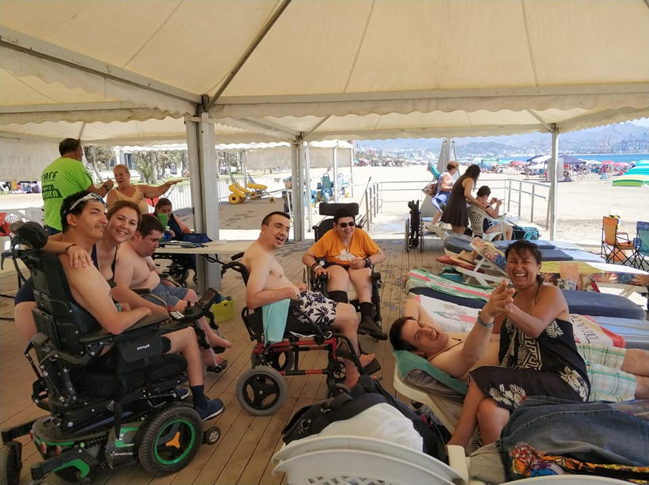

* 1. **Programa de Apoyo a Cuidadores**

Servicio de cuidado temporal en la propia vivienda durante algunas horas al día. Estos servicios serán realizados por cuidadores que acudirán a los hogares de los afectados durante unas horas.

Este programa ofrece a las familias disponer de cuidadores durante una serie de horas.

**Durante el año 2019 se ha ejecutado el programa correspondiente a la subvención de 2017 desde el 1/11//2017 hasta el 30/10/2018 y en noviembre y Diciembre el correspondiente a la subvención de las convocatoria 2018.**

Financia CIPS y aportaciones de usuarios del servicio

* 1. **Programa medición de la calidad percibida en CAIT y acreditación en calidad ASDA**

Si bien bastantes s entidades ya han obtenido la Certificación por la Agencia de Calidad Sanitaria de Andalucía (ACSA) de Calidad Avanzada en Residencias o Unidades de Estancia Diurna, el único CAIT que tiene la acreditación en éste momento es el CAIT de UPACE SUR.

Por ello organizamos una Jornada formativa el jueves 1 de marzo en la sede de Federación ASPACE Andalucía en la que contamos como docente con Susana Sánchez García, Directora del CAIT De UPACE SUR.

Calidad de servicio y Calidad de vida en los Centros de Atención Temprana.

También en éste año estamos colaborando con La universidad de Málaga en Tesis Doctoral de Dña. Inmaculada Jemes Campaña que versa sobre Calidad de servicio y Calidad de vida en los Centros de Atención Temprana.

Para el desarrollo de este proyecto se ha contado con de los CAIT pertenecientes a entidades miembro de ASPACE-Andalucía. Una vez recogidos los datos, se analizarán y entregará un informe de resultados a cada CAIT participante

Esta evaluación, además de facilitar comparaciones con servicios similares, permitirá corregir errores detectados y planificar diferentes estrategias para incrementar la satisfacción de los clientes.

* 1. **Programa de Información, Orientación y Apoyo y la Gestión de Entidades y Servicios**

La Federación, al igual que en años anteriores, asume el compromiso de mantener informadas a la Asociaciones sobre los temas de interés de actualidad para el sector.

Para ello ha proporciona durante el año información sobre:

* Contactos mantenidos con las distintas administraciones.
* Publicaciones de interés
* Desarrollo de Programas.
* Novedades o cambios legislativos
* Trámites y audiencia normativa y aportaciones a los mismos
* Realización de estudios e informes sobre temas de interés para las entidades
* Convocatorias de Ayudas.
* Documentación técnica.
* Cursos y jornadas etc.
* Páginas Web de interés

De forma paralela se realizarán las consultas y gestiones puntuales solicitadas por las Asociaciones según sus necesidades y sobre aquellos temas de interés que la Junta Directiva considere oportunos.

Federación ASPACE Andalucía, siempre que cumpla los requisitos y la convocatoria sea objeto de interés, presenta distintos programas y proyectos cuyos beneficiarios son las personas con parálisis cerebral, sus familias y las asociaciones.

Desde Federación hemos informado a las asociaciones de:

▪ 22 convocatorias de subvenciones de Administraciones públicas

▪ 9 de entidades privadas.

▪ 15 convocatorias de premios.

▪ 9 convocatorias de becas.

▪ 5 concursos.

Federación ASPACE Andalucía ha obtenido ayudas para 12 proyectos, una de entidades privadas y 11 de Administraciones públicas.

|  |  |  |
| --- | --- | --- |
|  | **ORGANISMO** |  |
|  | **MODALIDAD** |
| **PREMIOS** | **DKV Salud y binestar** | V Edición de los Premios DKV Medicina y Solidaridad |
| **Fundación Botín** | PROGRAMA TALENTO SOLIDARIO 2018 |
| **Fundacion Vodafone España** | “Premios Vodafone a la Innovación”, |
| "Conectados por la Accesibilidad” |
| **Boboli** | Bobolisuma |
| **CERMI** | Premios cermi.es 2018 |
| **Fundación Caser** | PREMIOS FUNDACIÓN CASER DEPENDENCIA Y SOCIEDAD 2018 |
| **Ministerio de Sanidad , Servicios Sociales e Igualdad** | Premios Reina Letizia 2018 |
|  | **Fundacion Mutua Madrileña** | Premio al voluntariado universitario |
|  | Ayudas a Proyectos Sociales |
|  | **Ministerio de Sanidad, Consumo y Bienestar Social** | Premio Estatal al Voluntariado Social |
|  | **Aspace Ipsen Fharma** | Premios ASPACE Ipsen Pharma 2018 |
|  | **Dirección General de Innovación y Formación del Profesorado** | Premios Flamenco en el Aula |
|  | **Ministerio de Educación y Formación Profesional** | Premios Miguel Hernández, edición 2018 |
|  | **Consejería de Igualdad y Políticas Sociales** | premios «Andalucía + Social», |
|  | **I Premio de Relato y Poesía de personas con discapacidad intelectual o del desarrollo** | Ateneo de sevilla |
|  | **Fundación Telefónica** | Premios Fundación Telefónica al Voluntariado. |
|  | **Diario ABC** | convocatoria del Premio ABC Solidario |
| **BECAS** | **Universidad Carlos III de Madrid/ FUNDACION ONCE** | Becas Alumni |
| **Fundación Once** | Beca |
| **Fundación ONCE** | Becas |
| **Fundación Universia** | Becas Fundación Universia |
| **Fundación Universia** | Becas Fundación Universia para la Formación de Doctores con discapacidad. |
| **Fundacion Universia y Mioti** | Becas Fundación Universia + MIOTI |
| **MINISTERIO DE EDUCACIÓN , CULTURAL Y DEPORTE** | AYUDAS PARA EL ALUMNADO CON NEE |
| **Consejería de Educación** | Beca 6000 |
| **FUNDACIÓN ONCE** | Programas de becas Once- Crue |
| **CONCURSOS** | **Fundación CERMI Mujeres** | III CONCURSO DE FOTOGRAFIA GENEROSIDAD |
| **INICO** | XVI Concurso de Fotografía Digital del INICO |
| **Bodegas Protos** | IV Brindis Solidario |
| **ASOCIACIÓN ROOSEVELT** | XIII Concurso Fotografía y discapacidad |
| **CERMI Andalucía** | Concurso de Fotografía ‘Mujeres con discapacidad en resistencia’ |
| **AYUDAS** | **FUNDACIÓN UNIVERSIA y FUNDACIÓN KONECTA** | VII Convocatoria a proyectos inclusivos |
| **DKV Seguros** | XIV Convocatoria de Ayudas Sociales de Salud |
| **Fundación Solidaridad Carrefour** | XVI edición de la ‘Convocatoria de Ayudas’ en el seno del Real Patronato sobre Discapacidad |
| **Fundación Ayesa** | “EMPRENDIS” 2018 |
| **Fundación Mutua Madrileña** | VII Convocatoria Anual de Ayudas a Proyectos de Acción Social |
| **La Caixa** | Convocatoria 2018 Andalucía |
| **Fundación Once** | AYUDAS ECONÓMICAS PARA EL EMPLEO |
| CONVOCATORIA GENERAL 2018 |

Financia CIBS 2017 e IRPF 2017 Andalucía

* 1. **Programa Desarrollo e Impulso de las Actividades de Federación ASPACE Andalucía.**

Fundación ONCE colabora con nosotros financiando éste proyecto que viene a complementar la financiación de la entidad para su funcionamiento y permite la consecución de los objetivos que se enumeran:

* Recabar información sobre entidades, personas o servicios relacionados con las personas con parálisis cerebral que puedan luego ser utilizados para la determinación de acciones o líneas de trabajo.
* Apoyar a las asociaciones federadas en los proyectos y actividades que lleven a cabo.
* Orientar y asesorar a nuestras asociaciones en temas de interés, en la búsqueda de la mejora continua de los servicios
* Conseguir vías de ingresos que permitan el desarrollo de programas dirigidos a las personas con parálisis cerebral y sus familias.
* Representar a las asociaciones en cuestiones de interés general ante distintos organismos y la administración pública.
* Participar en el desarrollo de políticas y acciones y proyectos a favor de las personas con parálisis cerebral
* Ampliar el conocimiento de la sociedad sobre las personas con Parálisis Cerebral dando visibilidad al colectivo y a las entidades que defienden sus derechos y prestan servicios

Financia Fundación ONCE Expediente P0729-2017. Importe 22.500€

* 1. **PROGRAMA TALENTO ASPACE**

Por segundo año, Aspace Andalucía ha participado en el proyecto de Talento Aspace de la Confederación nacional Aspace, donde los y las profesionales de nuestras entidades miembro comparten experiencias y trabajan objetivos en común para que las entidades Aspace dispongan de materiales y formación actualizada y específica sobre parálisis cerebral.

El objetivo del proyecto es gestionar el conocimiento acumulado en las entidades ASPACE, facilitando espacios y estructuras que faciliten la puesta en común de conocimientos específicos sobre áreas concretas seleccionadas según el interés de los participantes en el proyecto

La federación se encarga de la coordinación de los grupos: convocatoria de reuniones, seguimiento y coordinación del grupo, coordinación con el portavoz del grupo y con el

responsable del proyecto en Confederación, Reorientar y reconducir al grupo, control de plazos y consecución de objetivos de los grupos y Justificación económica y técnica del proyecto.

Este año hemos participado en 3 de los grupos propuestos, en Andalucía han tenido más interés por; Sistemas de comunicación y NNTT, relaciones afectivas y sexualidad y tratamientos y terapias.

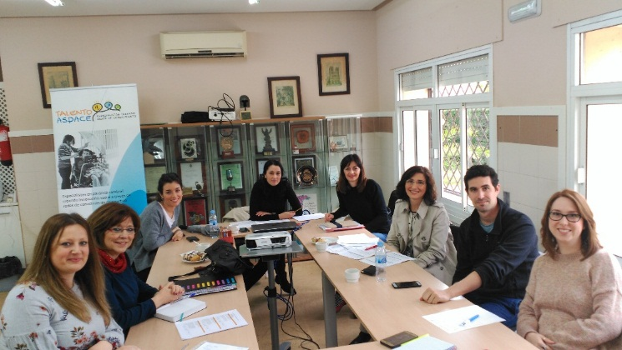

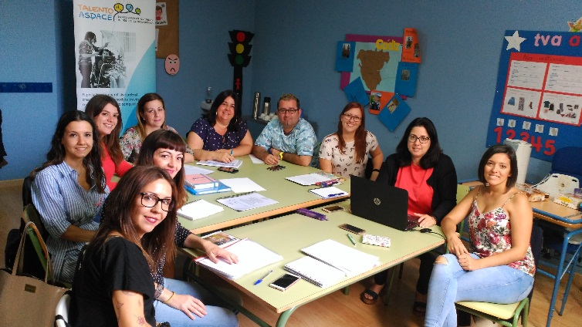

* 1. **Programa apoyo al voluntariado en entidades ASPACE**
* **Campaña de sensibilización y promoción del voluntariado andaluz Aspace**

El proyecto “SENSIBILIZACIÓN Y PROMOCIÓN DEL VOLUNTARIADO ANDALUZ ASPACE”   
ha contado con una primera parte, donde los y las responsables de voluntariado de las distintas asociaciones Aspace  de Andalucía se han reunido para definir y planificar la  campaña y elegir una nueva imagen corporativa de voluntariado andaluz.

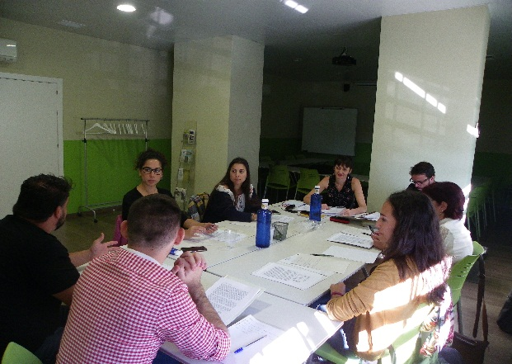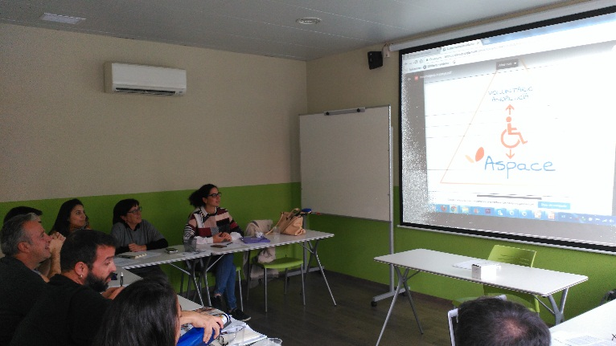Se realizó un concurso de diseño de logos por redes sociales, con el que se consiguió dar visibilidad a la campaña y al colectivo.

En la segunda parte del proyecto hubo charlas en instituciones, publicidad de la campaña en redes sociales (Facebook y twiter), colocación de cartelería y reparto de trípticos.

* 1. **Compartiendo experiencias** **en pro de la calidad de vida de las personas con parálisis cerebral y discapacidades afines.**

Este programa pretende mejorar la calidad de vida de las personas con Parálisis Cerebral que son atendidas en las asociaciones federadas mediante la producción de material audiovisual que facilite las buenas prácticas en su atención en todas las personas que intervengan con ellos a lo largo de su ciclo vital

Para ello federación ASPACE Andalucía elabora y difunde material audiovisual, didáctico y práctico, que se comparte con profesionales, cuidadores y personal de la Administración y donde se muestran buenas prácticas en diferentes áreas para lograr el mantenimiento de la salud en los usuarios atendidos en las entidades ASPACE de Andalucía.

Videos realizados:

<https://www.youtube.com/watch?v=40tvpn-0-J8&t=36s>

<https://www.youtube.com/watch?v=ZKSQ1zQ-4nE&t=283s>

<https://www.youtube.com/watch?v=bwrWIDG_Ans&t=21s>

* 1. **Ejecución de proyectos Convocatoria 0.7 IRPF Andalucía**

En el 2018 se ejecutan los proyectos de la Convocatoria del IRPF 2017 gestionados por primera vez desde Andalucía (Ver anexo)

* 1. **Otros Programas en colaboración con Confederación ASPACE**

Durante el año 2018 se plantean varios proyectos a desarrollar en colaboración con Confederación ASPACE.

**Estudio empleo Confederación:**

Consiste en un estudio a nivel nacional sobre la situación que presentan las personas con parálisis cerebral en cuanto a la inserción socio laboral.

Se divide en tres fases

1. Cuestionario a todas las entidades ASPACE y a las Federaciones. (Se puede aportar hasta el 26 de junio aquellas entidades que no lo han hecho). De Andalucia no han contestado Córdoba, Almería y Huelva
2. Estudio de campo. En Andalucía se ha propuesto que visiten la Unidad de Orientación de Granada (Pendiente de confirmar, pero será la primera semana de septiembre) y se entrevisten con:
   * Usuarios del servicio.
   * Usuarios del Centro Ocupacional
   * Usuarios del programa UNO a UNO
   * Tutora en prácticas de la Diputación.
   * Gerente de la entidad
   * Responsable de Empresa ordinaria.
3. Presentación y difusión del estudio. El estudio tiene prevista su finalización en diciembre de 2018 por lo que se podrá solicitar la colaboración nuevamente de las asociaciones.

**Proyecto ASPACE TE APOYA. Banco de Préstamos F. Solidaridad Carrefour**

**Concurso exposición fotografía itinerante ASPACE 2018-2019**

**Difusión de la Guía de estilo ASPACE**

**Difusión de la Guía de promoción de la autonomía personal en la Infancia**

**Elección del Eslogan para el movimiento ASPACE**

**Participación en el grupo de trabajo de Comunicación**

**Participación en el grupo de trabajo de Empleo**

**- Proyecto “Caminando Juntos”, Confederación Aspace y Fundación** **solidaridad Carrefour.**

**5. CURSOS DE**

**FORMACIÓN, JORNADAS YSEMINARIOS.**

* 1. **IMPARTICIÓN DE CURSOS FORMACIÓN A PROFESIONALES**

Los días 22 y23 de junio de 2018 se impartió en las instalaciones de AMAPPACE la acción formativa “**Nuevos enfoques en la atención, educación y prestación de apoyos al desarrollo afectivo-sexual de las personas con parálisis cerebral”** a la que están convocados técnicos de las Asociaciones andaluzas participantes en los proyectos Talento ASPACE (grupo sexualidad) y Autogestores.

Con una duración de 12 Horas y fue impartida por la Asociación sexualidad y discapacidad

* 1. **FORMACIÓN ESPECIALIZADA EN ATENCIÓN A LA PARÁLISIS CEREBRAL PARA CENTROS DE ATENCIÓN INFANTIL TEMPRANA (CAIT)**

Este programa pretende capacitar a los y las profesionales de CAITS (Psicólogos, Logopedas, Fisioterapeutas) en las mejores pautas en Atención Temprana para profesionales de CAITs

Para ello, desde ASPACE Andalucía completamos la oferta formativa diseñada en 2017 de las distintas áreas de intervención para una atención de calidad a menores con Parálisis Cerebral y discapacidades afines, con las siguientes acciones:

* Realización de videos que complemente los materiales docentes realizados con anterioridad
* Supervisión de los contenidos de la acción formativa para su separación en tres cursos de formación independientes
* Pilotaje de las 3 nuevas acciones formativas

La propuesta del proyecto se alinea con el contenido del Decreto 85/2016, de 26 de Abril, por el que se regula la intervención Integral de la de Atención Infantil Temprana en Andalucía que señala la necesidad fomentar el conocimiento e investigación así como la formación de profesionales implicados en la Atención Infantil temprana.

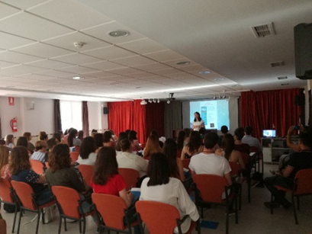

**II ENCUENTRO ANDALUZ DE AUTOGESTORES ASPACE**

En el proyecto “Promocionando la autodeterminación de las personas con Parálisis cerebral y discapacidades afines y II Encuentro de autogestores”, han participado 8 de nuestras asociaciones federadas y han acudido al encuentro celebrado el 19,20 y 21 de Septiembre en Mollina (Málaga)

El proyecto ha tenido dos partes; por un lado la de organización y trabajo de la Red andaluza y por otro la organización y la celebración del II encuentro.

La primera parte comenzó en Noviembre de 2017, informando a las asociaciones del segundo año del proyecto concedido a Federación ASPACE Andalucía y dándoles la oportunidad de participar de nuevo.

Una vez que las entidades nos facilitan a los y las profesionales que van a participar, comienzan las primeras videoconferencias de trabajo, una vez más, estas también cuentan con las personas con parálisis cerebral representantes de los grupos de autogestores en las entidades ASPACE ANDALUCÍA

En total desde noviembre 2017 hasta Junio 2018 se han mantenido 4 videoconferencias

* 1. **IX Encuentro de familias de personas con Parálisis Cerebral**
* Del 19 al 21 de octubre en Santi Petri. ILUNION TARTESSUS aparta hotel.
* Asistentes previstos 90, asistentes finales 146
* Incluyó un encuentro de Presidentes de entidades Andaluzas y de Confederación

Este encuentro se realiza para propiciar un intercambio de experiencias entre las familias, planteamos un foro de dos días de duración donde tengan cabida diferentes actuaciones para paliar la situación emocional con la que se encuentran las familias ante el nacimiento de un/ a hijo/ a con parálisis cerebral.

Durante la realización del “IX Encuentro Andaluz de Familias de personas con parálisis cerebral y afines” se realizaron tres tipos de actividades:

1. Talleres y mesas de trabajo, dirigidos a las familias.

2. Talleres lúdicos, dirigidos a las personas con parálisis cerebral y menores.

3. Actividades lúdicas, que irán destinada tanto a las familias como a las personas con parálisis cerebral (visita por el lugar en el que se realice el encuentro,...)

Este encuentro sirve para conocer cuáles son las necesidades que demandan las familias de personas con parálisis cerebral, para así encauzar los programas y actividades dirigidas a estas.

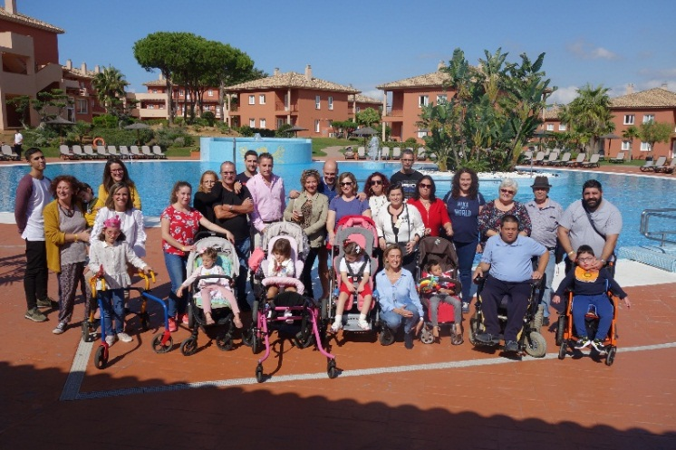

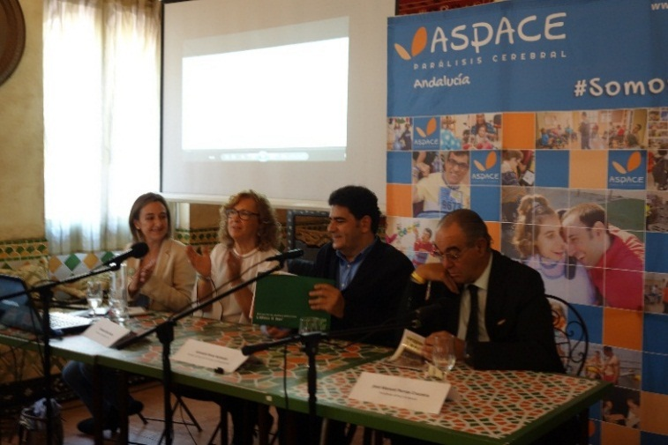

* 1. **Realización del II Encuentro de Voluntariado Aspace Andalucía**

Se realiza en el año 2019

* 1. **DÍA MUNDIAL DE LA PARÁLISIS CEREBRAL**
* Congreso Nacional sobre Parálisis Cerebral 2018El evento tuvo lugar los días 5 y 6 de octubre en Lekaroz, una localidad navarra en pleno Valle del Baztán.

Comenzó el viernes 5 de octubre con una recepción en el Parlamento Navarro de la presidenta, Ainhoa Aznárez,

Ese mismo día por la tarde se llevarán a cabo tres talleres simultáneos en los dos albergues que ASPACE Navarra tiene en la localidad. Por un lado en el albergue turístico tuvo lugar el coloquio “La afectividad y sexualidad de las personas con parálisis cerebral” dinamizado por Natalia Rubio y Gaspar Pablo Tomás, ambos asesores y formadores de Confederación ASPACE en los planes de intervención afectivo-sexual en las entidades ASPACE.

En el albergue juvenil tuvieron lugar los otros dos talleres, por un lado la mesa de debate “La dinamización del movimiento asociativo en las organizaciones ASPACE” con Alberto Pardo, dinamizador del movimiento asociativo en ASPACE Navarra y Por otro lado la mesa “Experiencias de atención en las organizaciones ASPACE en entornos rurales” con Rafael Olleta y Francisco Ratia, directores gerentes de ASPACE Navarra y ASPACE Huesca respectivamente

También durante la tarde hubo una visita turística por el Valle del Baztán, saliendo de la plaza del ayuntamiento de Elizondo, recorrerá los escenarios que han inspirado a la escritora Dolores Redondo para su trilogía sobre el Valle, y que aparecen en la película “El guardián invisible” basada en el primero de los libros.

El sábado 6 por la mañana en el Pabellón del Instituto de Lekaroz, tuvo lugar el acto inaugural del Congreso con la presencia de la presidenta de Confederación ASPACE, Manuela Muro, y del presidente de ASPACE Navarra, Luis Antonio Gómara. Posteriormente se dio paso a la ponencia marco “La afectividad y la sexualidad de las personas con parálisis cerebral: No mires a otro lado” con tendrá tres intervenciones; en la primera Juan Manuel Moreno de ASPACE Sevilla y Mª Carmen González de APCA Alicante, hablarán sobre la afectividad y sexualidad de las personas con parálisis cerebral en primera persona.

En la segunda intervención Concepción Somoza, directora gerente de APAMP Vigo y Pablo Marco, terapeuta de Fundación ASPROPACE Castellón dieron la visión de los profesionales de las organizaciones ASPACE a la hora de abordar la afectividad y sexualidad de las personas con parálisis cerebral en nuestras organizaciones. Finalmente dos familiares de personas con parálisis cerebral hablaron del entorno familiar como elemento esencial y facilitador en el abordaje de la afectividad y sexualidad de las personas con parálisis cerebral.

A finalmente tuvo lugar el acto institucional de clausura con la presencia de autoridades y la entrega de los VIII premios ASPACE Ipsen Pharma a los ganadores.

|  |
| --- |
| * Campaña a nivel nacional: No mires a otro lado [#MiraDeFrente](https://twitter.com/hashtag/MiraDeFrente?src=hash)   Cada 6 de octubre se conmemora el Día Mundial de la Parálisis Cerebral. Este año, en el Movimiento ASPACE hemos reivindicado la sexualidad y la afectividad de las personas con parálisis cerebral como un derecho más para vivir una vida plena.  A través de esta acción hemos querido conseguir que la sociedad contribuya a que se cubran las necesidades de sexualidad y de afectividad de las personas con parálisis cerebral, enseñándoles qué es lo que ellos reclaman, lo que demandan para mejorar su calidad de vida y tener una vida plena.  La campaña ha estado encabezada por un tema de música Hip Hop, No mires a otro lado, compuesta por el grupo Ravioli Makers .La letra está basada en un trabajo original de Gaspar Pablo Tomás, sexólogo especialista en discapacidad que participa en la Red de Ciudadanía Activa ASPACE.  A partir del tema se ha producido un spot para televisiones y un videoclip para difundir en RRSS. Las más de 85 entidades del Movimiento ASPACE salieron a la calle para realizar un flashmob con la canción el día 3 de octubre.  Además, todas participaron en la difusión de la campaña en redes sociales a través del hashtag #MiradeFrente con el que logramos ser Trending Topic el día 3 de octubre durante más de cinco horas |

|  |  |  |  |  |  |  |  |
| --- | --- | --- | --- | --- | --- | --- | --- |
| |  |  |  |  |  |  |  | | --- | --- | --- | --- | --- | --- | --- | | |  |  |  |  |  |  | | --- | --- | --- | --- | --- | --- | | |  |  |  |  |  | | --- | --- | --- | --- | --- | | |  |  |  |  | | --- | --- | --- | --- | | |  |  |  | | --- | --- | --- | | |  | | --- | | **Informe sobre los actos del Día Mundial de la Parálisis Cerebral en Andalucía** | | **Estas son las actividades que se organizaron en nuestras entidades y la repercusión que tuvieron en los medios.** | | | | | | |
| |  |  |  |  |  |  |  |  |  |  |  |  |  |  |  |  |  |  |  |  |  |  |  |  |  |  |  |  |  |  |  | | --- | --- | --- | --- | --- | --- | --- | --- | --- | --- | --- | --- | --- | --- | --- | --- | --- | --- | --- | --- | --- | --- | --- | --- | --- | --- | --- | --- | --- | --- | --- | | |  |  |  |  |  |  |  |  |  |  |  |  |  |  |  |  |  |  |  |  |  |  |  |  |  |  |  |  |  |  | | --- | --- | --- | --- | --- | --- | --- | --- | --- | --- | --- | --- | --- | --- | --- | --- | --- | --- | --- | --- | --- | --- | --- | --- | --- | --- | --- | --- | --- | --- | | |  |  | | --- | --- | | |  | | --- | | **Aspace Jaen**  https://gallery.mailchimp.com/de4829f80fbdc19b14c7c8a7a/images/2b7e3e5e-3b4e-49b9-92b3-ec4fee27fe14.jpg  Las personas usuarias, voluntarios y familiares de ASPACE Jaén se desplazaron hasta Plaza Santa María de Jaén para celebrar el Día Mundial de la Parálisis Cerebral. Allí se concretaron diferentes talleres de música, boccia, circuito de bicis y demostración de adiestramiento canino. [Canal Sur](https://aspaceandalucia.us19.list-manage.com/track/click?u=de4829f80fbdc19b14c7c8a7a&id=39bb6d5575&e=8a6fd418ca) y [Hora Jaén](https://aspaceandalucia.us19.list-manage.com/track/click?u=de4829f80fbdc19b14c7c8a7a&id=5e31cce732&e=8a6fd418ca) fueron algunos de los medios que se hicieron eco de las actividades. | |  |  |  | | --- | --- | | |  | | --- | | **AMAPPACE Málaga**  https://gallery.mailchimp.com/de4829f80fbdc19b14c7c8a7a/images/a5149291-d2fc-48dd-b721-7004970adf93.jpgAMAPPACE reunió a todos y todas en la entrada del centro, donde se leyó el manifiesto. Tras ello se exhibieron pancartas realizadas por las personas usuarias y se procedió a la suelta de globos. Enreda2 AMMAPACE, el servicio de radio del centro llevado a cabo por usuarios, fue uno de los medios por el cual se dio a conocer el manifiesto a la sociedad. | |  |  |  |  | | --- | --- | --- | | |  | | --- | |  | | **https://gallery.mailchimp.com/de4829f80fbdc19b14c7c8a7a/images/bc899d2e-cd64-4720-98d9-823e77e82157.jpgASPACE Sevilla** ASPACE Sevilla también celebró este día con el flashmob “No mires a otro lado”, que se bailó por grupos y luego de forma conjunta con todas las personas usuarias. Canal Sur Radio y la periodista Charo Padilla se hicieron presentes en la jornada, recogiendo diferentes testimonios de los usuarios para visibilizar la afectividad y sexualidad de las personas con parálisis cerebral. | |  |  |  |  | | --- | --- | --- | | |  | | --- | |  | | https://gallery.mailchimp.com/de4829f80fbdc19b14c7c8a7a/images/c438e878-9f56-4478-929e-8261253d5167.jpg**UPACE San Fernando** En la alameda Moreno de Guerra las mujeres de la asociación flamenca La Fragua guiaron el flashmob "Alegrías del Vacío" mientras personas usuarias, profesionales y voluntarios siguieron sus pasos. Además algunos jóvenes presentes se animaron a participar. Diario de Cádiz se hizo presente y cubrió las actividades de la entidad. | |  |  |  |  | | --- | --- | --- | | |  | | --- | |  | | https://gallery.mailchimp.com/de4829f80fbdc19b14c7c8a7a/images/674176ca-a007-42b9-b858-24810536a2fa.jpg**ASPACE Granada** En Granada se realizó un acto conmemorativo en el que las personas usuarias exhibieron pancartas con mensajes reivindicativos y luego interpretaron el flashmob de este año, “No mires a otro lado”.  Los festejos no se agotaron aquí y continuaron hasta el domingo con  la III Marcha Carrera Solidaria, organizada por ASPACE Granada y que contó con mil atletas participantes. [Europa Press](https://aspaceandalucia.us19.list-manage.com/track/click?u=de4829f80fbdc19b14c7c8a7a&id=946de86f16&e=8a6fd418ca) y [Granada Digital](https://aspaceandalucia.us19.list-manage.com/track/click?u=de4829f80fbdc19b14c7c8a7a&id=569f159bcb&e=8a6fd418ca) fueron algunos de los medios que se hicieron eco de los festejos. | |  |  | | --- | |  |  |  |  |  | | --- | --- | --- | | |  | | --- | |  | | **ACPACYS Córdoba**  https://gallery.mailchimp.com/de4829f80fbdc19b14c7c8a7a/images/0f8cde73-f322-4461-8f62-4670c797f3a6.jpg En la mañana del 3 de octubre las personas usuarias realizaron**una suelta de globos y la lectura del manifiesto**en la sede de Acpacys. Al acto han acudido representantes del Ayuntamiento de Córdoba, de la Diputación y de la Junta de Andalucía. [Radio COPE](https://aspaceandalucia.us19.list-manage.com/track/click?u=de4829f80fbdc19b14c7c8a7a&id=45fcb059da&e=8a6fd418ca), [Diario de Córdoba](https://aspaceandalucia.us19.list-manage.com/track/click?u=de4829f80fbdc19b14c7c8a7a&id=aa4b42f6a9&e=8a6fd418ca) y [La Voz de Córdoba](https://aspaceandalucia.us19.list-manage.com/track/click?u=de4829f80fbdc19b14c7c8a7a&id=314c0c0716&e=8a6fd418ca), entre otros medios, se hicieron eco de las actividades de ACPACYS. | |  |  | | --- | |  |  |  |  |  | | --- | --- | --- | | |  | | --- | |  | | **UPACESUR Jerez**  https://gallery.mailchimp.com/de4829f80fbdc19b14c7c8a7a/images/da0fca13-dc4c-466e-81c3-ccb275b1d9bc.jpg En las instalaciones de UPACESUR Jerez se realizó la lectura del manifiesto y el flashmob de este año fue interpretado por las personas usuarias. Los festejos continuaron hasta el día siguiente, con la entrega de los V Premios Upacesur y la celebración de una cena benéfica, con motivo del 40 aniversario de la entidad. | |  |  | | --- | |  |  |  |  |  | | --- | --- | --- | | |  | | --- | |  | | https://gallery.mailchimp.com/de4829f80fbdc19b14c7c8a7a/images/a1a67152-e019-4c2a-8465-d01504a6c88f.jpg**ASPACEHU Huelva** Por último, ASPACEHU en Huelva se desplazó hasta Parque Moret con personas usuarias y familiares para celebrar el Día Mundial de la Parálisis Cerebral. En sintonía con la campaña “No mires a otro lado”, realizaron el flashmob conmemorativo y se culminó la jornada con una comida entre todos los asistentes. | |  |  |  |  |  | | --- | --- | --- | --- | | |  | | --- | |  | | |  | | --- | | [**Accede al documento completo**](https://aspaceandalucia.us19.list-manage.com/track/click?u=de4829f80fbdc19b14c7c8a7a&id=a8221a3885&e=8a6fd418ca) |   Desde federación dimos la mayor repercusión posible a las actividades y festejos de nuestras entidades, a través de contactos con los medios de comunicación y un gran protagonismo en las redes sociales. Logramos ser Trending Topic a nivel nacional y conseguimos que Federación ASPACE Andalucía sea la **tercera cuenta más influyente en la campaña de Twitter**. Con más de 250 interacciones, nuestras publicaciones llegaron a más de 11.000 personas. | | | | |

* 1. **Día Internacional de la Discapacidad**

|  |  |  |  |  |  |
| --- | --- | --- | --- | --- | --- |
| |  |  |  |  |  | | --- | --- | --- | --- | --- | | |  |  |  |  | | --- | --- | --- | --- | | |  |  |  | | --- | --- | --- | | |  | | --- | |  | | El pasado 3 de diciembre se celebró el **Día Internacional de las Personas con Discapacidad** y las entidades federadas a ASPACE Andalucía se movilizaron para visibilizar a las personas con parálisis cerebral de Andalucía.  https://gallery.mailchimp.com/de4829f80fbdc19b14c7c8a7a/images/0e8d8d29-9550-4567-8994-28782d0ec908.jpgEsta fecha, surgió en 1992 con la Resolución 47/3 de la Asamblea General de la ONU, nació "con el **propósito** expreso de que en **este día se celebraran reuniones de diversa índole para llamar la atención acerca de la situación de las personas con discapacidad**, en relación con su calidad de vida, la salud, la educación, el trabajo, la recreación, el deporte, el disfrute del tiempo libre y el ejercicio de sus derechos".  Por este motivo queremos recuperar las iniciativas de nuestras entidades y mostrar todo el trabajo realizado para reivindicar los derechos de nuestro colectivo | | | | |
| |  |  |  |  |  |  |  |  |  |  |  |  |  |  |  |  |  |  |  |  |  |  |  |  |  |  | | --- | --- | --- | --- | --- | --- | --- | --- | --- | --- | --- | --- | --- | --- | --- | --- | --- | --- | --- | --- | --- | --- | --- | --- | --- | --- | | |  |  |  | | --- | --- | --- | | |  | | --- | |  | | https://gallery.mailchimp.com/de4829f80fbdc19b14c7c8a7a/images/19466b4d-c369-4fd1-9715-3088c30a113d.jpg**ASPACEJaén**  Las personas usuarias, voluntarios y familiares de ASPACE Jaén se desplazaron junto a otras asociaciones hasta el Parque de la Concordia de Jaén, donde celebraron actividades lúdico-festivas. El sábado 1 de diciembre participaron de las I Jornadas de Deporte Inclusivo "[Deporte para Todos](https://www.ondacerojaen.es/inicio/la-ciudad-de-jaen-acoge-este-sabado-las-primera-edicion-de-las-jornadas-de-deporte-inclusivo-deporte-para-todos)" organizada por ASPACE Jaén junto a otras 5 entidades. | |  |  |  |  | | --- | --- | --- | | |  | | --- | |  | | https://gallery.mailchimp.com/de4829f80fbdc19b14c7c8a7a/images/35001f48-de7d-403c-b39b-417e1c288996.jpg**AMAPPACE**  En Málaga las personas usuarias de AMAPPACE se congregaron en la Plaza de la Constitución y transmitieron a través de Enreda2, su programa de radio, las actividades organizadas por el Ayuntamiento de Málaga y otras asociaciones para este día. ¡En este vídeo puedes ver la entrevista realizada al alcalde de Málaga! | |  |  |  |  | | --- | --- | --- | | |  | | --- | |  | | https://gallery.mailchimp.com/de4829f80fbdc19b14c7c8a7a/images/73ab14ec-c55d-4a12-b146-07279ce94475.jpg**UPACESanFernando**  En CádizUPACE San Fernando participó de la actividad de deporte adaptado organizada por el Ayuntamiento de San Fernando, en el Pabellón Municipal del Parque “Almirante Laulhé”. Las personas usuarias celebraron también un taller junto a alumnos del IES sobre musicoterapia, estimulación cognitiva y ajedrez terapéutico. | |  |  |  |  | | --- | --- | --- | | |  | | --- | |  | | https://gallery.mailchimp.com/de4829f80fbdc19b14c7c8a7a/images/92c8075f-ad5c-4cde-a7f2-7c305a12019f.jpg**ASPACEGranada**  ASPACE Granada exhibió durante una semana la exposición audiovisual de Antonio Guerra "Una historia, una vida" que muestra a la sociedad "una imagen real, normalizadora e integradora" de las personas con parálisis cerebral. Además, la entidad participó de la [marcha solidaria](http://www.granadadigital.es/tengo-una-paralisis-cerebral-pero-soy-igual-que-tu-video/) el lunes 3 junto a otras organizaciones de la discapacidad. | |  |  | | --- | |  |  |  |  |  | | --- | --- | --- | | |  | | --- | |  | | https://gallery.mailchimp.com/de4829f80fbdc19b14c7c8a7a/images/9f6fbc33-91b1-4955-ba58-f65f460f3a8a.jpg**ACPACYS**  Córdoba fue escenario del Foro de Diversidad Funcional y de Sociedad en el que participó ACPACYS junto a otras organizaciones para visibilizar las demandas del colectivo. Hubo proyecciones de películas, intervención de autoridades y se leyó el manifiesto elaborado por el CERMI Andalucía. ACPACYS también realizó una campaña de concienciación en centros educativos por el Día Internacional de las Personas con Discapacidad. | |  |  |  |  | | --- | --- | --- | | |  | | --- | |  | | https://gallery.mailchimp.com/de4829f80fbdc19b14c7c8a7a/images/b210c15d-68ff-414d-90b4-c933f95c6776.jpg**ASPACEAlmería**  ASPACE en Almeríase reunió el lunes con otras entidades en un acto organizado por el Ayuntamiento de Roquetas de Mar, junto a concejales y grupos políticos. La celebración finalizó con un almuerzo en el centro entre las personas usuarias, familiares y trabajadores y trabajadoras de la entidad. ¡No pararon en todo el día! | |  |  |  |  | | --- | --- | --- | | |  | | --- | |  | | https://gallery.mailchimp.com/de4829f80fbdc19b14c7c8a7a/images/64818430-b2c0-4ca3-bce0-33da01140d0e.jpg**ASPACESevilla**  ASPACE Sevilla se reunió con organizaciones del sector de la discapacidad en el Encuentro de Asociaciones de Autoyuda y Voluntariado por la Diversidad Funcional. Cada asociación montó un stand para brindar información sobre la organización y sus servicios. Tras la música y el baile se ha leído el manifiesto del CERMI, que este año hizo hincapié en la necesidad de una estrategia de desarrollo rural inclusivo. | |  |  |  |  | | --- | --- | --- | | |  | | --- | |  | | https://periodistasandalucia.es/wp-content/uploads/2018/11/presentacion-consejos-feproami-1-1030x773.jpeg**UPACESURJerez**  Las personas usuarias de UPACESUR se reunieron en su centro en Jerez, donde leyeron el manifiesto, elaboraron un mural y participaron de un taller de churros. Esta iniciativa se sumó a la visita que realizó la entidad a la planta de Airbus en Puerto Real, además de las actividades en sus centros de Algodonales y Trebujena. | | | |

* 1. **Memoria Departamento de Comunicación 2018**

gestión de redes sociales y wordpress

A través de las redes sociales he buscado aumentar el número de seguidores de las diferentes cuentas, creando contenido de interés, ya sean noticias propias subidas a la web como diferente cartelería gráfica. Asimismo he estado pendiente de las actividades de nuestras entidades federadas, para dar difusión a diferentes iniciativas que necesitaban ser comunicadas por las asociaciones miembro.

Facebook

En la siguiente imagen se puede observar el aumento de seguidores, que al momento de escribirse este documento alcanza los 2227 y 2249 “me gusta”. Facebook fue actualizado con noticias de interés para el colectivo (importante utilizar Google Alerts para tareas de clipping), historias reales de personas con parálisis cerebral, eventos de importancia para el colectivo de la discapacidad, noticias y notas de prensa del CERMI Estatal y CERMI Andalucía e iniciativas de nuestras entida

twitter

Cuando comencé mis funciones en ASPACE estaba en pleno desarrollo la Campaña por el Día Mundial de la Parálisis Cerebral, elaborada por Confederación ASPACE. Tras nuestra gestión conseguimos ser la tercera cuenta más influyente a nivel nacional, alcanzado el Trending Topic por varios minutos. En la imagen se observa el rendimiento de nuestra cuenta desde el último mes.

Por las características de la red social se ha privilegiado realizar más publicaciones que en Facebook, donde se realizaban 1, 2 o 3 *posts* por día.

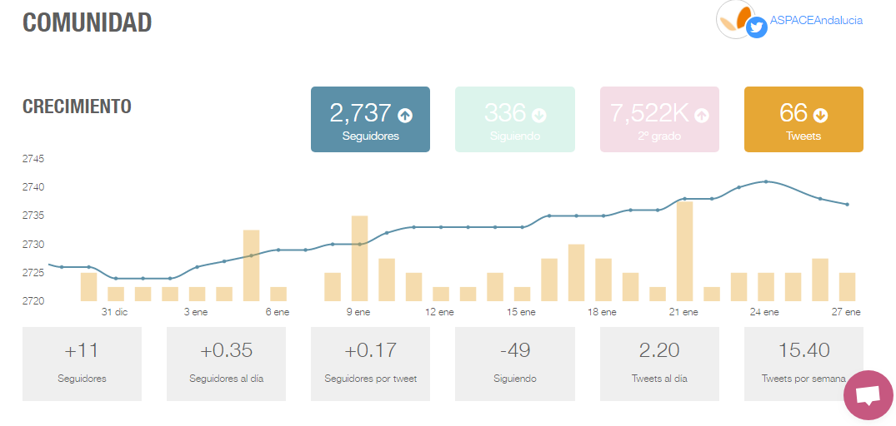

linkedin

Existía una cuenta en LinkedIn que tenía muy poca actividad. Fui dotando a la cuenta de contenido, con una publicación o más por día. La decisión de reactivar esta cuenta tuvo que ver con la idea de captación de fondos y de estrechar lazos con empresas, ya que LinkedIn es una red social profesional ideal para el ámbito empresarial.

De 43 seguidores que teníamos en los comienzos, ahora contamos con 215 seguidores.

Es importante tener en cuenta que hay que publicar desde nuestro perfil de Empresa y no desde el perfil personal.

INSTAGRAM

Esta cuenta la he creado cuando comencé a desarrollar mis funciones en ASPACE Andalucía. Dada la popularidad actual de esta red social consideré importante abrir una cuenta para federación. Actualmente cuenta con 212 seguidores.

Para conseguir usuarios/as que nos sigan se procedió a analizar las cuentas “amigas” del movimiento ASPACE. Allí se buscó a las personas más “fieles” a las marcas, es decir aquellas que habían dado me gusta a publicaciones de los diferentes perfiles. Esas personas fueron las que, en su mayoría, nos comenzaron a seguir.

Una de las diferencias en los contenidos que mostrábamos en las otras redes, fue publicar post casi exclusivos de ASPACE Andalucía. Por una cuestión de estética y funcionalidad se subieron imágenes en la mayoría propias, de actividades y/o noticias de la organización.

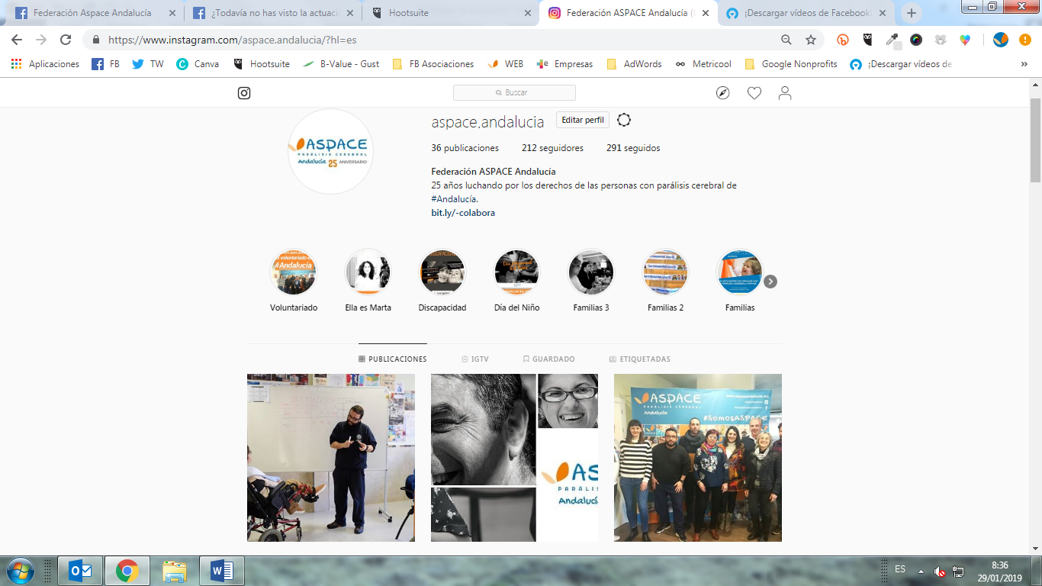

Youtube

Federación ASPACE Andalucía tiene un canal de YouTube con algunos vídeos. Además de ser contenido propicio para redes sociales, se han subido dos vídeos nuevos. Uno, la opinión de una persona usuaria en el debate de las elecciones andaluzas organizado por el CERMI. El Vídeo debió ser subtitulado para que se entiendan bien las ideas que exponía la persona usuaria. El segundo vídeo se filmó en el IX Encuentro de Autogestores y aparece una profesional de AMAPPACE que cuenta las líneas principales de su ponencia. Ambos se encuentran en sus respectivas carpetas de fotos.

WORDPRESS

Dentro de mis tareas ha estado la gestión de la web de federación. Allí actualicé los plugins, hice supervisión de comentarios sobre las noticias y últimamente he actualizado la imagen corporativa de acuerdo al 25 aniversario.

En el mes de enero fue instalado un Certificado SSL que mejora las condiciones de seguridad del sitio. Parte del contenido fue actualizado, como por ejemplo el Espacio de Voluntariado.

blog DE LAS ENTIDADES

En este blog que en 2018 cumplió cuatro años escriben diferentes actores de las entidades. El procedimiento es el siguiente:

1. A comienzos de año se les entrega el calendario de publicaciones.
2. Todos los lunes se le informa a la entidad correspondiente que el viernes de esa semana tienen una publicación pendiente. Allí se les aconseja sobre el tipo de relato y se les da algunas líneas a seguir.
3. Cuando me envían el artículo yo siempre procedí a editarlo, haciendo respetar el lenguaje de género y asegurando cohesión y coherencia en el texto.
4. El viernes al mediodía el relato se sube a Wordpress y se le da difusión en redes sociales. Es importante también recuperar testimonios antiguos para colgarlos nuevamente en las redes sociales.

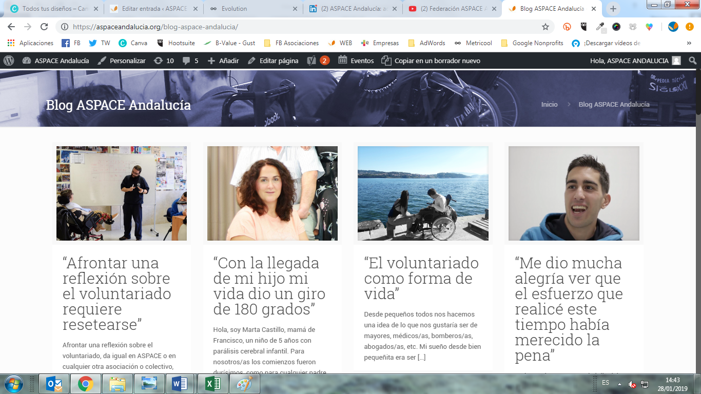

Para facilitar la tarea a las entidades y a las personas que escriban en el blog, el día lunes de recordatorio se les envió un mensaje “estándar” en donde se les recordaba la publicación y algún consejo para su escritura:

ELABORACIÓN DE NEWSLETTER A TRAVÉS DE MAILCHIMP

Otra de las vías importantes en lo que refiere a la comunicación digital es el email marketing. Para mantener una comunicación permanente y con regularidad a través de correos electrónicos se ha confeccionado una newsletter que tuvo periodicidad mensual. Por recomendación de la Gerencia se realizó una newsletter en ocasiones especiales para federación, como fue el Día Mundial de la Parálisis Cerebral, el XI Encuentro de Familias y el Día Mundial de las Personas con Discapacidad.

En este boletín se incluyó también un Clipping, que es la revisión en medios de comunicación de las noticias publicadas sobre las actuaciones de las entidades.

El segundo boletín enviado estuvo centrado en el IX Encuentro de Familias con Parálisis Cerebral y Discapacidades Afines, que tuvo lugar en Chiclana de la Frontera. Se hizo un resumen de los diferentes momentos del encuentro, como la recreación con niños y niñas y las distintas ponencias dirigidas a las familias.

Este boletín ha contado con una tasa de apertura muy importante y que fue de 44,4% opens y 8,7% de clicks. Es decir 109 personas abrieron el correo y 23 hicieron click en los enlaces.

El tercer boletín enviado a nuestra base de datos tuvo como motivo los festejos por el Día Mundial de las Personas con Discapacidad. Allí se recuperaron y resumieron las actividades realizadas por los centros y tuvo una tasa de apertura menor con un 28,1%. Este dato es menor que la tasa de apertura anterior, lo que puede deberse al envío del boletín un viernes en que una menor cantidad de personas abren los correos electrónicos. De todos modos es una estadística aceptable.

Las campañas pueden encontrarse en el enlace que se transcribe a continuación. Para enviar un nuevo correo se hace click en “Replicate”, el correo ya enviado se duplica y uno puede editarlo

Envío de notas de prensa a medios de comunicación

|  |  |  |  |  |
| --- | --- | --- | --- | --- |
| **FECHA** | **MEDIO** | **TÍTULO/TEMA** | **LINK** | **OBSERVACIONES** |
| 29/09/2018 | **Europa Press** | Aspace Andalucía se une a una campaña sobre la sexualidad y el derecho a la intimidad de personas con parálisis cerebral | <http://www.europapress.es/andalucia/noticia-aspace-andalucia-une-campana-sexualidad-derecho-intimidad-personas-paralisis-cerebral-20180929113435.html> |  |
| 29/09/2018 | **La Vanguardia** | Aspace Andalucía se une a una campaña sobre la sexualidad y el derecho a la intimidad de personas con parálisis cerebral | <https://www.lavanguardia.com/local/sevilla/20180929/452075189468/aspace-andalucia-se-une-a-una-campana-sobre-la-sexualidad-y-el-derecho-a-la-intimidad-de-personas-con-paralisis-cerebral.html> |  |
| 29/09/2018 | **Teleprensa** | Aspace Andalucía se une a una campaña sobre la sexualidad y el derecho a la intimidad de personas con parálisis cerebral | <https://www.teleprensa.com/sevilla/aspace-andalucia-se-une-a-una-campana-sobre-la-sexualidad-y-el-derecho-a-la-intimidad-de-personas-con-paralisis-cerebral.html.html> |  |
| 03/10/2018 | **EsRadio Sevilla** (106.9**)** | Día Mundial de la Parálisis Cerebral | <https://www.facebook.com/federacion.aspaceandalucia/videos/301784070415440/> | **Programa Es la Mañana de Sevilla** |
| 03/10/2018 | **Canal Sur Radio** | Día Mundial de la Parálisis Cerebral | <http://www.canalsur.es/radio/programas/hora-sur-mediodia/detalle/240.html?video=1334844&fecha=&ano=> | **Programa Hora Sur Mediodía** Minutos 8:35 -11:23 |
| 18/10/2018 | **Discapnet** | Aspace Andalucía celebra el IX Encuentro Andaluz de Familias con Parálisis Cerebral y Afines | <https://www.discapnet.es/actualidad/2018/10/aspace-andalucia-celebra-el-ix-encuentro-andaluz-de-familias-con-paralisis> |  |
| 18/102018 | **El Mira** | Cádiz acoge el encuentro andaluz de familias con parálisis cerebral | <https://www.elmira.es/18/10/2018/cadiz-acogera-el-encuentro-andaluz-de-familias-con-paralisis-cerebral/> |  |
|  | **20 Minutos** | Más de 130 personas se dieron cita en el Encuentro Andaluz de Familias con Parálisis Cerebral en Chiclana | <https://www.20minutos.es/noticia/3471693/0/mas-130-personas-se-dieron-cita-encuentro-andaluz-familias-con-paralisis-cerebral-chiclana/#xtor=AD-15&xts=467263> |  |
| 22/10/2018 | **Europa Press** | Más de 130 personas se dieron cita en el Encuentro Andaluz de Familias con Parálisis Cerebral en Chiclana | [https://www.europapress.es/abonados/noticiaabonado.aspx?cod=20181022161932 https://drive.google.com/open?id=1nZTZQ2TUWDZjWSMYu8RYeTLKffy3n7dh](https://www.europapress.es/abonados/noticiaabonado.aspx?cod=20181022161932) | Publicación en la web interna de EP. |
| 22/10/2018 | **Teleprensa** | Más de 130 personas se dieron cita en el Encuentro Andaluz de Familias con Parálisis Cerebral en Chiclana | <https://www.teleprensa.com/cadiz/mas-de-130-personas-se-dieron-cita-en-el-encuentro-andaluz-de-familias-con-paralisis-cerebral-en-chiclana.html.html> |  |
| 22/10/2018 | **El Mira** | Las familias con parálisis cerebral de Andalucía se reúnen en Cádiz | <https://www.elmira.es/22/10/2018/las-familias-con-paralisis-cerebral-de-andalucia-se-reunen-en-cadiz/> |  |
| 16/01/2019 | **D-Radio** | 231 personas con discapacidad ya trabajan a través de Aspace Andalucía | [http://www.dradio.es/solidaridad/231-personas-con-discapacidad-ya-trabajan-a-traves-de-aspace-andalucia/#](http://www.dradio.es/solidaridad/231-personas-con-discapacidad-ya-trabajan-a-traves-de-aspace-andalucia/) | Medio de Dos Hermanas. En las imágenes ponen algunas fotos de Aspace Sevilla. |
| 19/01/2019 | **D-Radio** | Aspace publica tutoriales para mejorar la vida de las personas con parálisis cerebral | [http://www.dradio.es/salud/aspace-publica-tutoriales-para-mejorar-la-vida-de-las-personas-con-paralisis-cerebral/#](http://www.dradio.es/salud/aspace-publica-tutoriales-para-mejorar-la-vida-de-las-personas-con-paralisis-cerebral/# ) |  |

GESTIÓN DE CAMPAÑAS EN GOOGLE AD GRANTS A TRAVÉS DE GOOGLE ADWORDS

Google Ad Grants es un servicio de Google AdWords para ofrecer a las entidades sin ánimo de lucro publicdad gratuita. Existe un crédito de U$S 10.000 mensuales para invertir en las campañas y salir mejor posicionados en buscadores, atrayendo tráfico hacia nuestro sitio web.

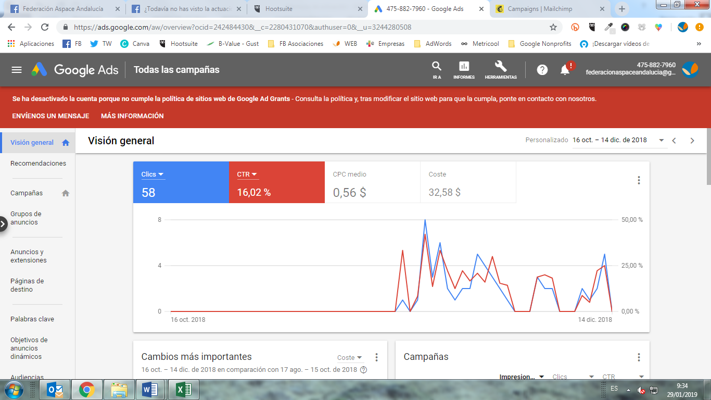

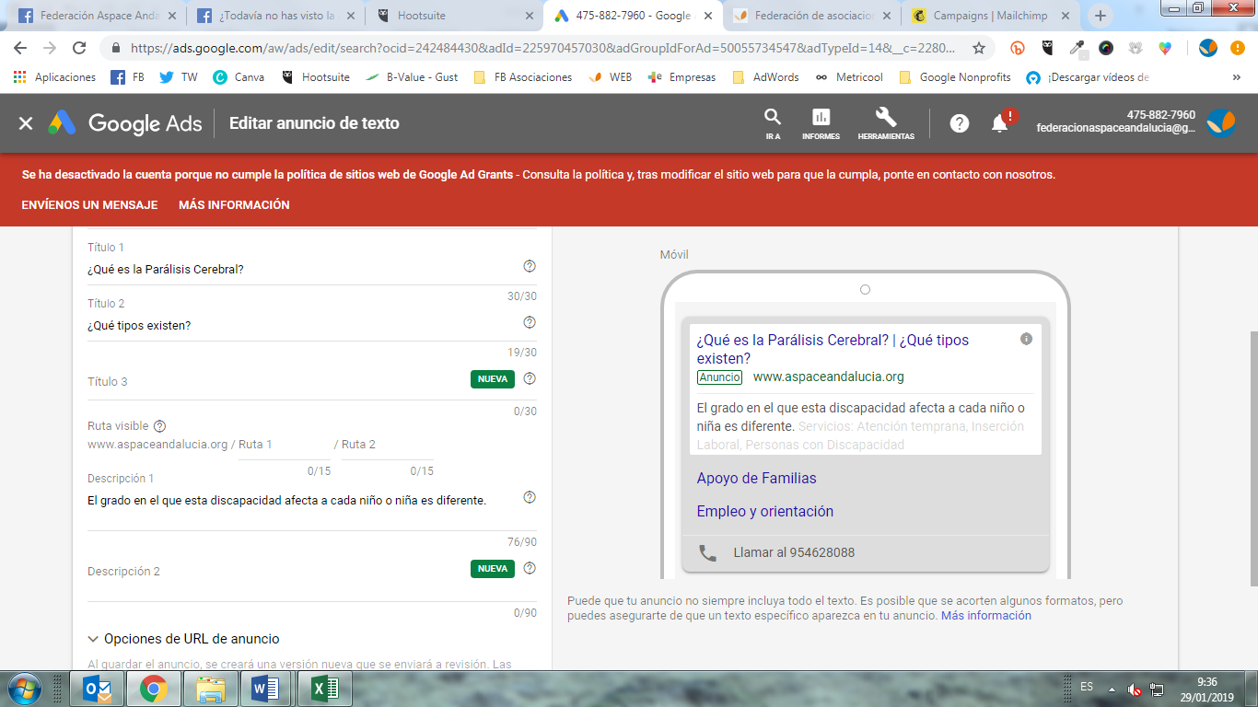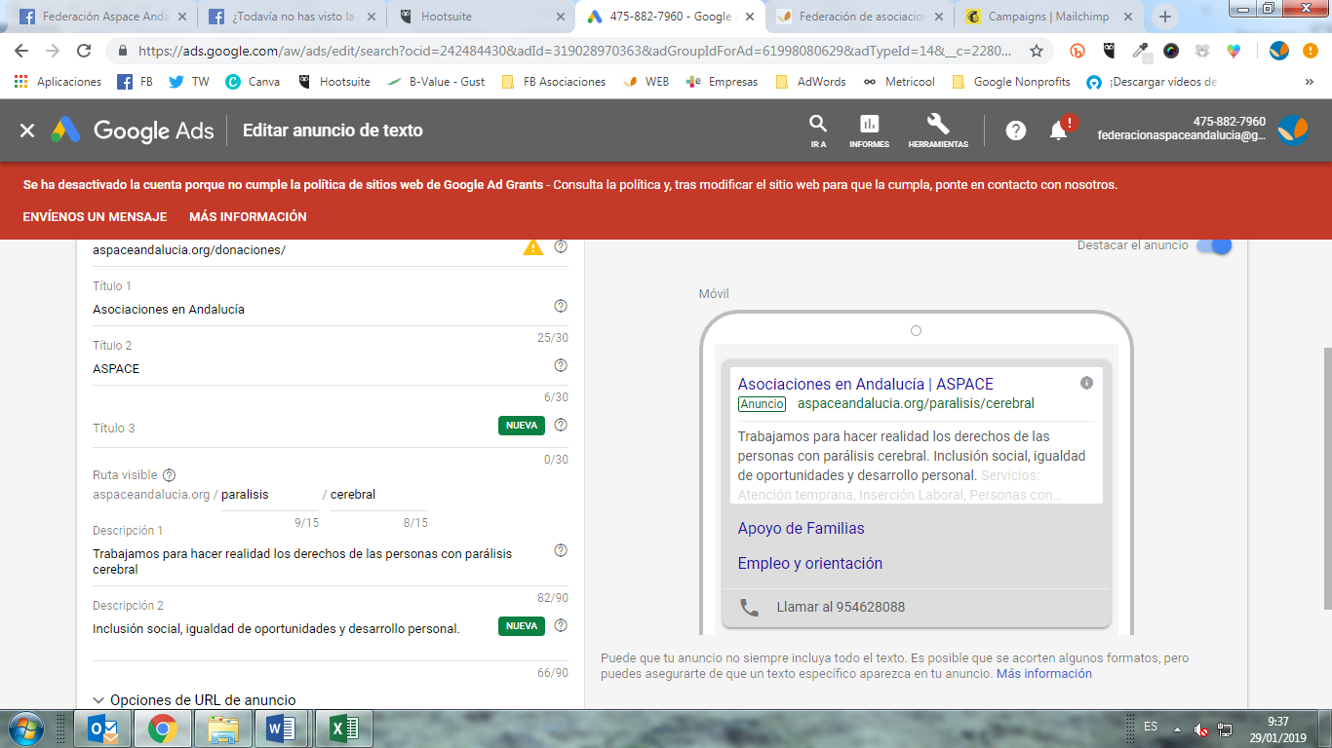

diseño gráfico para eventos y efemérides

Para generar contenido de calidad en las redes sociales y el entorno web se precisa muchas veces de la utilización del diseño gráfico, para realizar publicaciones estéticas y que coincidan con nuestra imagen corporativa. Así se han realizado carteles y folletos para el IX Encuentro de Familias y diseños gráficos para redes sociales, como el realizado para el Día Mundial de la Parálisis Cerebral y que ha compartido Jandro, artista con más de 350.000 seguidores en Twitter.

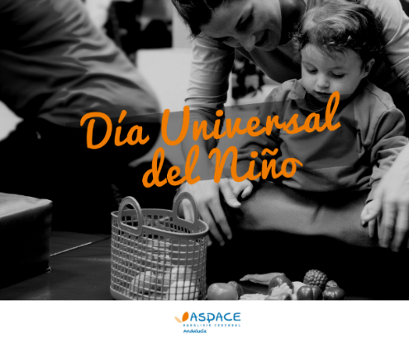 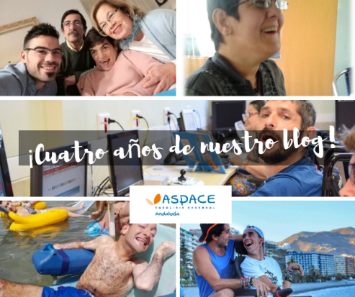

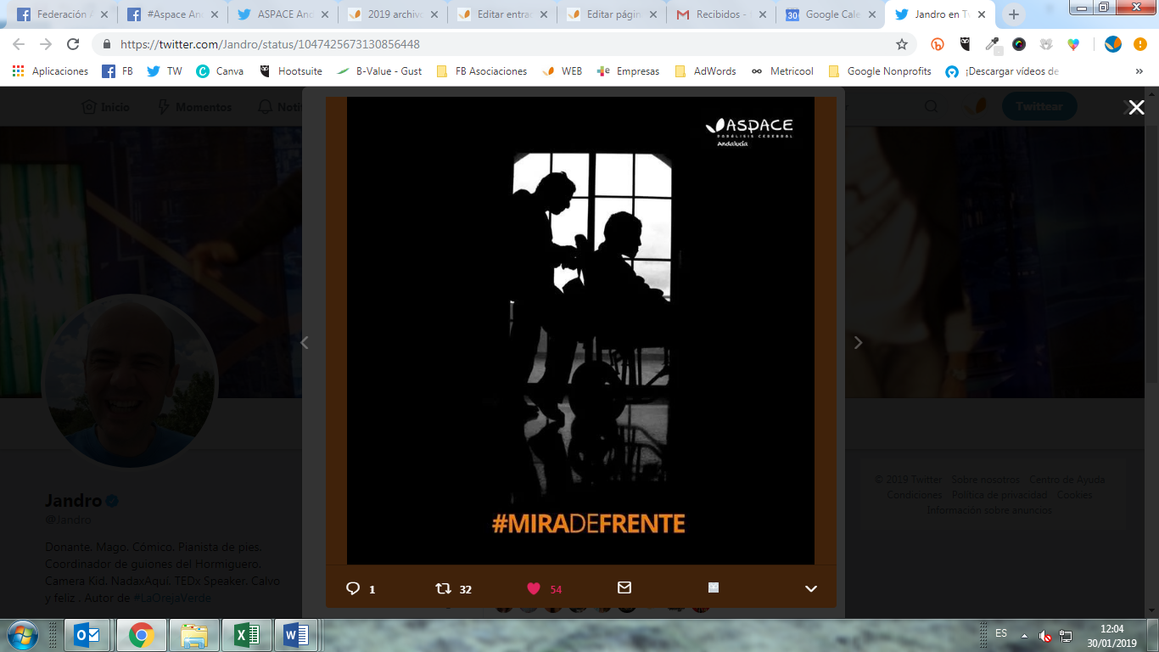 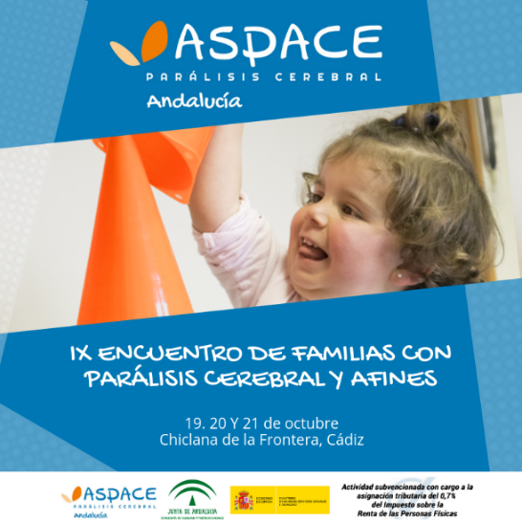

También fue realizada una campaña gráfica para el Día internacional de la Personas con Discapacidad, el 3 de diciembre. El objetivo de la misma fue conseguir donaciones entre empresas y ciudadanos/as. Así durante el fin de semana se anticiparon algunas publicaciones y el día 3 se largaron todos los posts y flyers realizados.

Si bien en Facebook las publicaciones fueron menos, en Twitter se ralizaron 10 post con mensajes visibilizando la parálisis cerebral y solicitando la colaboración.

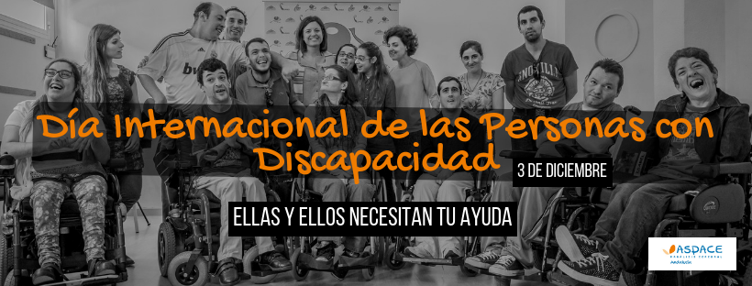

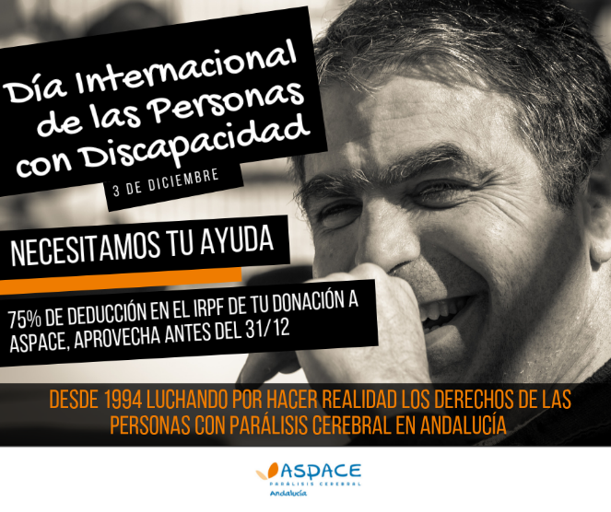

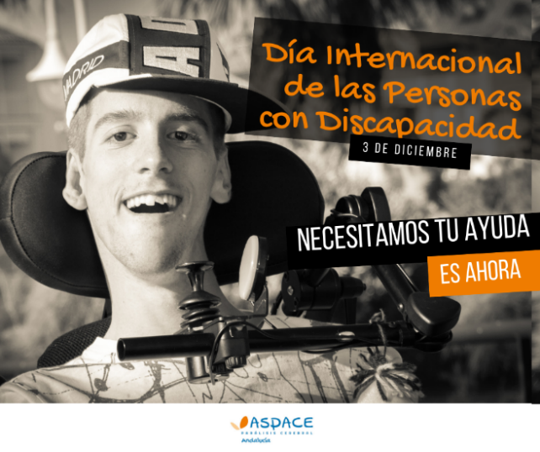

ESPACIO DE VOLUNTARIADO

Esta sección web fue pensada para que las entidades federadas publiquen las ofertas de voluntariado que tengan para diferentes entidades. En el mes de enero se les informó a los responsables para que remitan las vacantes disponibles y las necesidades de voluntariado que tengan, ya sean para alguna actividad puntual o para actividades permanentes.

Tres entidades (ASPACE Granada, ASPACE Sevilla y ACPACYS Córdoba) nos remitieron sus ofertas hasta el momento, teniendo como plazo último el día viernes 1 de febrero de 2019.

Para la difusión en redes sociales se diseñó un logo del Espacio de Voluntariado y hay una plantilla diseñada que se debe actualizar en CANVA.COM cuando haya una nueva oferta.

A través de la herramienta Hootsuite he programado las publicaciones en redes sociales sobre las ofertas de voluntariado, hasta el día 10 de febrero. Las publicaciones ya se encuentran programadas y saldrán los días domingo, martes y jueves.

En la siguiente carpeta se pueden encontrar los diseños y las ofertas enviadas por los responsables de voluntariado:

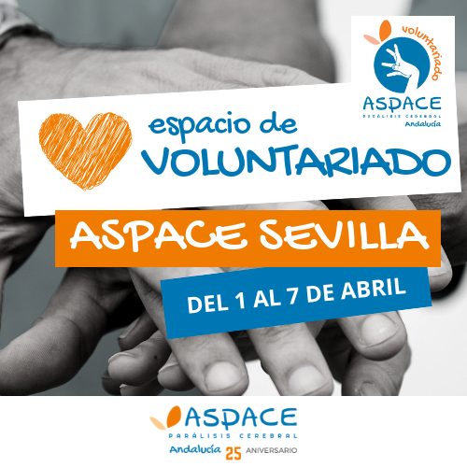 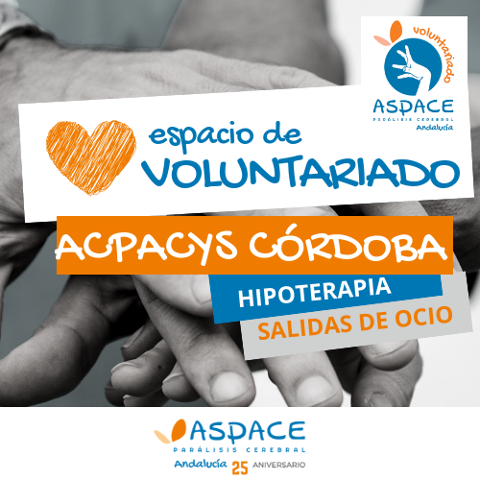

PROMOCIÓN DE CONVENIO CON ETICOM (ASOCIACIÓN DE EMPRESARIOS DE LAS TECNOLOGÍAS DE LA INFORMACIÓN Y COMUNICACIÓN DE ANDALUCÍA)

En mi tarea de diseñar estrategias para la captación de fondos se realizó la propuesta a ETICOM, la asociación de empresarios de las tecnologías de la información y comunicación más grande de Andalucía, de concretar un convenio de colaboración a partir del cual ASPACE Andalucía se pudiera dar a conocer a las empresas asociadas, para de este modo buscar fondos y entablar proyectos conjuntos.

El convenio fue redactado y enviado a ETICOM el 8 de enero. Todavía pendientes de su tratamiento por parte de la Junta Directiva, se realizó un recordatorio a Antonio Silva, Gerente de la asociación, el día 28 de enero.

ELABORACIÓN DE PROYECTO DE NUEVAS TECNOLOGÍAS

Uno de los puntos establecidos en el plan de captación fue la elaboración de una cartera de proyectos con los cuales pediríamos financiación a las empresas. No es sólo cuestión de pedir dinero, sino de hacerlo para un proyecto en particular que les sea rentable a ellos comunicacionalmente y que esté en sintonía con los valores de su marca. En este sentido he diseñado un proyecto vinculado a las nuevas tecnologías, para que las personas con parálisis cerebral de Andalucía pudieran comunicarse realizando un blog en cada entidad federada. Con la ayuda de las NNTT las personas usuarias fortalecerían su comunicación y su desarrollo personal.

Por un lado, a raíz del convenio con ETICOM se pensó que este proyecto podría ser enviado a sus asociados a través de campañas de e-mail marketing desarrolladas con Mailchimp, para dar a conocer la iniciativa y solicitar colaboraciones.

ELABORACIÓN DE BASE DE DATOS DE EMPRESAS

Resulta importante tener un registro de las empresas operativas en Andalucía. Para ello se elaboró una base de datos con las empresas de mayor facturación de Sevilla y se mejoró una base de datos existente con empresas tecnológicas de Andalucía segmentadas por provincias.

PREMIO ABC SOLIDARIO

En el departamento de comunicación de ASPACE Andalucía se ha promovido la participación en diferentes premios y convocatorias. Una de ellas fue el premio ABC Solidario, cuya candidatura fue trabajada en el mes de noviembre y presentada en diciembre. El premio reconocía la trayectoria de una organización sin ánimo de lucro, por lo cual orientamos la solicitud de acuerdo al 25 aniversario de ASPACE Andalucía.

CONVOCATORIA FUNDACIÓN SAGE

Esta convocatoria premiaba una iniciativa social que haya estado en marcha durante dos años o menos, y que no haya podido seguir adelante por cuestiones financieras. Ante la petición de la Gerencia, junto a la Técnica de Proyectos Nazaret Muñoz elaboramos el proyecto “Promocionando la autonomía personal desde la infancia” Cuyo objetivo era Mejorar la calidad de vida de los menores atendidos en los centros de atención infantil temprana (CAIT) y de los servicios de Atención Infanto-Juvenil en las asociaciones miembro de Federación Aspace Andalucía. Para ello se propuso la formación de padres y madres, la elaboración de grupos de autoayuda y la creación de talleres de tecnologías de bajo coste. Con estos encuentros las familias compartirían soluciones de bajo coste propias, fomentando la interacción y el vínculo de las familias con las asociaciones.

* 1. **Anexo: normativa sobre la que se informa y difusión del contenido de publicaciones de interés.**

Para nuestro colectivo es fundamental contar con información actualizada sobre normas que afectan a personas, servicios, instituciones. Nuestro compromiso con facilitar las normativas que pueda ser importantes para los diferentes grupos de interés de nuestra entidad nos llevan a ser sistemáticos en la búsqueda y la oferta de información.

Las normas, de ámbito nacional o autonómico en las que se ha incidido especialmente éste año han sido:

- Decreto-ley 3/2017, de 19 de diciembre, por el que se regula la Renta Mínima de Inserción Social en Andalucía.

- Real Decreto 1082/2017, de 29 de diciembre, por el que se determina el nivel mínimo de protección garantizado a las personas beneficiarias del Sistema para la Autonomía y Atención a la Dependencia.

- Decreto 25/2018, de 23 de enero, por el que se aprueba el Reglamento de Organización y Funcionamiento de la Función Inspectora en materia de servicios sociales.

- Decreto 2/2018, de 9 de enero, por el que se regula la composición y régimen de funcionamiento del Consejo de Servicios Sociales de Andalucía.

- Resolución de 9 de marzo de 2018, de la Dirección General de la Agencia Estatal de Administración Tributaria, por la que se modifica la de 18 de mayo de 2010, en relación con el registro y gestión de apoderamientos y el registro y gestión de las sucesiones y de las representaciones legales de menores e incapacitados para la realización de trámites y actuaciones por internet ante la Agencia Tributaria.

- Resolución de 14 de marzo de 2018, de la Dirección General de la Agencia Pública Andaluza de Educación, por la que se convocan, en régimen de concurrencia competitiva, ayudas a las familias para fomentar la escolarización de los niños y niñas menores de 3 años en los centros educativos de primer ciclo de educación infantil adheridos al «Programa de ayuda a las familias para el fomento de la escolarización en el primer ciclo de la educación infantil en Andalucía», para el curso 2018-2019

- Real Decreto 106/2018, de 9 de marzo, por el que se regula el Plan Estatal de Vivienda 2018-2021.

- Orden de 25 de abril de 2018, por la que se aprueban las bases reguladoras para la concesión de subvenciones, en régimen de concurrencia competitiva, en materia de personas mayores, personas con discapacidad, formación de jóvenes en situación de vulnerabilidad, comunidad gitana, personas migrantes, personas sin hogar, atención en materia de adicciones, igualdad de trato y no discriminación de las personas LGTBI, acción social y voluntariado, en el ámbito de las competencias de la Consejería de Igualdad y Políticas Sociales

- Orden de 8 de mayo de 2018, por la que se convocan subvenciones, en régimen de concurrencia competitiva, en materia de personas mayores, personas con discapacidad, formación de jóvenes en situación de vulnerabilidad, comunidad gitana, personas migrantes, personas sin hogar, atención en materia de adicciones, igualdad de trato y no discriminación de las personas LGTBI, acción social y voluntariado, en el ámbito de la Consejería de Igualdad y Políticas Sociales, para el ejercicio 2018. (BOJA Nº 90 11/5/18)

- Resolución de 4 de mayo de 2018, de la Dirección General de Actividades y Promoción del Deporte, por la que se convocan, para el ejercicio 2018, las subvenciones en materia de deporte, en régimen de concurrencia competitiva, para el fomento de la organización y gestión de las federaciones deportivas andaluzas (modalidad FOGF) y para la tecnificación y el rendimiento deportivo (modalidad TRD). (BOJA Nº 90 11/5/18).

- Resolución de 11 de abril de 2018, de la Dirección General de Actividades y Promoción del Deporte, por la que se convocan para el ejercicio 2018 las subvenciones en régimen de concurrencia competitiva en materia de deporte, dirigida a los clubes deportivos andaluces, a fin de fomentar la práctica deportiva y ayudar a sufragar los gastos derivados de la participación de sus equipos en competiciones oficiales de ámbito nacional no profesional y categoría de edad absoluta con formato de liga en los niveles de competición máximo y submáximo (PLN)(BOJA Nº 79 25/4/18).

- Orden de 2 de mayo de 2018, por la que se efectúa la convocatoria, en régimen de concurrencia competitiva, de subvenciones para actuaciones acogidas al Programa de adecuación funcional básica de viviendas del Plan de Vivienda y Rehabilitación de Andalucía 2016-2020, para el ejercicio 2018. (BOJA Nº89 10/5/18).

- Resolución de 11 de mayo de 2018, de la Dirección General de Participación y Equidad, por la que se efectúa la convocatoria pública para la concesión de subvenciones a entidades públicas, asociaciones del alumnado y de padres y madres del alumnado y otras entidades privadas en materia de equidad, participación, voluntariado, coeducación, mediación intercultural y absentismo escolar en Andalucía para el curso 2018-2019. (BOJA Nº 98 DE 23/5/18)

- Extracto de la Resolución de 23 de abril de 2018, del Instituto de la Mujer y para la Igualdad de Oportunidades, por la que se convocan las ayudas a la pequeña y mediana empresa y otras entidades para la elaboración e implantación de planes de igualdad, correspondientes al año 2018.

- Orden de 16 de mayo de 2018, por la que se aprueban las es, en régimen de concurrencia competitiva, dirigidas al fomento del deporte en edad escolar y para personas con discapacidad, en la actividad desarrollada por los clubes deportivos y secciones deportivas de Andalucía (modalidad FCD).

- Decreto 186/2018, de 2 de octubre, por el que se aprueba la Oferta de Empleo Público correspondiente al año 2018.

- Real Decreto-ley 15/2018, de 5 de octubre, de medidas urgentes para la transición energética y la protección de los consumidores

- Decreto 161/2018, de 28 de agosto, de defensa de la vivienda del parque público residencial de la Comunidad Autónoma de Andalucía, por el que se modifica el Decreto 149/2006, de 25 de julio, el Reglamento de Viviendas Protegidas de la Comunidad Autónoma de Andalucía, aprobado por dicho decreto, y el Reglamento Regulador de los Registros Públicos Municipales de Demandantes de Vivienda Protegida, aprobado por Decreto 1/2012, de 10 enero.

- Orden de 5 de septiembre de 2018, por la que se aprueban las bases reguladoras para la concesión de subvenciones en régimen de concurrencia no competitiva dirigidas a corporaciones locales, empresas y entidades sin ánimo de lucro en materia de planes de igualdad y actuaciones de conciliación.

- Resolución de 6 de septiembre de 2018, de la Dirección General de Participación y Equidad, por la que se efectúa, para el curso escolar 2018/19, la convocatoria de subvenciones en régimen de concurrencia competitiva a centros docentes privados concertados de la Comunidad Autónoma de Andalucía, para facilitar la permanencia en el sistema educativo mediante la prestación del servicio de comedor escolar para alumnado escolarizado en estos centros.

- Real Decreto 951/2018, de 27 de julio, por el que se establecen los umbrales de renta y patrimonio familiar y las cuantías de las becas y ayudas al estudio para el curso 2018-2019, y se modifica el Real Decreto 1721/2007, de 21 de diciembre, por el que se establece el régimen de las becas y ayudas al estudio personalizadas.

- Orden de 23 de julio de 2018, por la que se aprueban las bases reguladoras para la concesión de subvenciones en régimen de concurrencia competitiva a centros docentes privados concertados de la Comunidad Autónoma de Andalucía, para facilitar la permanencia en el sistema educativo mediante la prestación del servicio de comedor escolar para alumnado escolarizado en estos centros.

- Orden de 13 de julio de 2018, por la que se convoca, para el ejercicio 2018, la concesión de subvenciones, en régimen de concurrencia competitiva, dirigidas a la adquisición de equipamientos deportivos para los clubes y secciones deportivas de Andalucía (ECD).

- Orden de 30 de julio de 2018, por la que se convocan, para el ejercicio 2018, las ayudas previstas en la Orden de 16 de mayo de 2018, por la que se aprueban las bases reguladoras para la concesión de subvenciones, en régimen de concurrencia competitiva, dirigidas al fomento del deporte en edad escolar y para personas con discapacidad, en la actividad desarrollada por los clubes deportivos y secciones deportivas de Andalucía (modalidad FCD)

- Resolución de 10 de julio de 2018, conjunta de la Dirección-Gerencia de la Agencia de Servicios Sociales y Dependencia de Andalucía y de la Secretaría General de Servicios Sociales, por la que se establecen los requisitos de acreditación de la cualificación profesional y de las habilitaciones de las personas cuidadoras, gerocultoras y auxiliares de ayuda a domicilio, y se regula y convoca el procedimiento de las habilitaciones.

- Resolución de 3 de julio de 2018, de la Dirección Gerencia del Servicio Andaluz de Empleo, por la que se convocan los incentivos a la creación de empleo estable, y a la ampliación de la jornada laboral parcial a jornada completa, regulados en la Orden de 6 de mayo de 2018, por la que se establecen las bases reguladoras para la concesión de subvenciones, en régimen de concurrencia no competitiva, dirigidos a la inserción laboral en Andalucía, en el marco del Programa de Fomento del Empleo Industrial en Andalucía y la Iniciativa Bono de Empleo.

- Resolución de 29 de junio de 2018, de la Dirección Gerencia del Servicio Andaluz de Empleo, por la que se convocan subvenciones públicas, en régimen de concurrencia no competitiva, de la Iniciativa de Bono Empleo, regulada en la Orden de 6 de mayo de 2018, por la que se establecen las bases reguladoras para la concesión de subvenciones, en régimen de concurrencia no competitiva, dirigidas a la inserción laboral en Andalucía, en el marco del Programa de Fomento del Empleo Industrial en Andalucía y la Iniciativa Bono de Empleo

- Resolución de 11 de mayo de 2018, de la Dirección General de Participación y Equidad, por la que se efectúa la convocatoria pública para la concesión de subvenciones a entidades públicas, asociaciones del alumnado y de padres y madres del alumnado y otras entidades privadas en materia de equidad, participación, voluntariado, coeducación, mediación intercultural y absentismo escolar en Andalucía para el curso 2018-2019. (BOJA Nº 98 DE 23/5/18)

- Resolución de 7 de agosto de 2018, de la Dirección General de la Agencia Pública Andaluza de Educación, por la que se efectúa convocatoria extraordinaria, en régimen de concurrencia competitiva, de ayudas a las familias para fomentar la escolarización de los niños y niñas menores de 3 años en los centros educativos de primer ciclo de educación infantil adheridos al «Programa de ayuda a las familias para el fomento de la escolarización en el primer ciclo de la educación infantil en Andalucía», para el curso 2018-2019.

- Resolución de 3 de octubre de 2018, de la Dirección Gerencia del Servicio Andaluz de Empleo, por la que se convocan las subvenciones públicas reguladas en la Orden de 16 de julio de 2018, por la que se establecen las bases reguladoras para la concesión de subvenciones, en régimen de concurrencia competitiva, para la realización de Proyectos de Interés General y Social generadores de empleo, en el marco del Programa de Fomento del Empleo Industrial y Medidas de Inserción Laboral en Andalucía.

- Resolución de 2 de octubre de 2018, de la Dirección General de Relaciones Laborales y Seguridad y Salud Laboral, por la que se convocan para el año 2018 subvenciones en régimen de concurrencia no competitiva dirigidas a corporaciones locales, empresas y entidades sin ánimo de lucro en materia de planes de igualdad y actuaciones de conciliación, con sujeción a las bases reguladoras establecidas por la Orden de la Consejería de Empleo, Empresa y Comercio de 5 de septiembre de 2018.

- Ley 9/2018, de 8 de octubre, de modificación de la Ley 12/2007, de 26 de noviembre, para la promoción de la igualdad de género en Andalucía.

- Acuerdo de 9 de octubre de 2018, del Consejo de Gobierno, por el que se aprueba la formulación del I Plan de acción contra la desigualdad salarial entre mujeres y hombres en Andalucía.

- Decreto 188/2018, de 9 de octubre, de ordenación del Boletín Oficial de la Junta de Andalucía.

- Ley 9/2018, de 8 de octubre, de modificación de la Ley 12/2007, de 26 de noviembre, para la promoción de la igualdad de género en Andalucía.

- Acuerdo de 9 de octubre de 2018, del Consejo de Gobierno, por el que se aprueba la formulación del I Plan de acción contra la desigualdad salarial entre mujeres y hombres en Andalucía

- Decreto 188/2018, de 9 de octubre, de ordenación del Boletín Oficial de la Junta de Andalucía.

- Resolución de 20 de septiembre de 2018, de la Dirección Gerencia del Servicio Andaluz de Salud, por la cual se aprueban nuevos modelos normalizados de convenios para regular las relaciones entre los centros y entidades del sistema sanitario público de Andalucía y entidades asociativas sin ánimo de lucro en materia de participación ciudadana en los mismos.

- Orden de 26 de octubre de 2018, por la que se modifica la cuantía destinada a la convocatoria para el ejercicio 2018 de subvenciones para actuaciones acogidas al Programa de adecuación funcional básica de viviendas, del Plan de Vivienda y Rehabilitación de Andalucía 2016-2020, efectuada mediante Orden de 2 de mayo de 2018, y se resuelve la distribución de los créditos correspondientes a dicha convocatoria.

**Participación y colaboración en estudios y encuestas relacionados con la discapacidad**

• Reportaje sobre la 'Lista negra” CERMI Nacional

• “Guía de recomendaciones para las personas con parálisis cerebral y otras discapacidades afines en el ámbito de la alimentación y deglución”. Confederación ASPACE

• Relación entre movimientos sociales y ONG. EAPN-España y la Plataforma de Voluntariado de España

• Directorio de ONG de acción social, colaboramos en la actualización del directorio.

• Acoso escolar por razón de discapacidad. CERMI y ONCE. Damos difusión a la encuesta on line.

• Detección de necesidades “Vehículos Adaptados

Difusión de otros estudios, premios, concursos, congresos, becas, guías e informes del sector de la Discapacidad

• Estudio sobre la desigualdad por razón de discapacidad (CERMI)

• Estudio “Opinión de las personas con discapacidad en la creación y el funcionamiento de los recursos dispuestos para su atención”, estudio financiado y patrocinado por el Ministerio. (INICO)

• El estudio ‘Todos somos todos: derechos y calidad de vida de las personas con discapacidad intelectual y mayores necesidades de apoyo’, elaborado por Plena Inclusión España con el apoyo del Real Patronato sobre Discapacidad,

• Estudio sobre la situación de la tutela de las personas adultas con discapacidad intelectual en España: servicios de apoyo al ejercicio de la capacidad jurídica’, realizado por la Asociación Española de Fundaciones Tutelares (AEFT) con la participación de las entidades que la conforman y el apoyo del Real Patronato sobre Discapacidad

• II Congreso Nacional de Innovación en Atención Temprana, (Aspromin)

• Difusión de la campaña “X Solidaria” #rentaterapia

• Proyecto Academia Digital Fundación ONCE

• Ayudas de Fundación ONCE para estudiar inglés en el extranjero destinadas a jóvenes con discapacidad

• II Concurso de relatos "IMAGEN Y SALUD" de los Colegios Profesionales de Psicología de Andalucía. Actividad en apoyo a la iniciativa “IMAGEN Y SALUD” de la Consejería de Salud

• III Concurso de Fotografía ‘Generosidad’, Fundación CERMI Mujeres

• Premios CERMI 2018

• V Edición de los Premios DKV Medicina y Solidaridad

• PREMIOS DEPENDENCIA Y SOCIEDAD Convocatoria 2018

• Premios Estatales al Voluntariado Social

• II Conferencia Sectorial de Mujeres con Discapacidad “Las mujeres con discapacidad ante la justicia”

• III Jornadas de actualización sobre Parálisis Cerebral Infantil

• Campaña #PARAEMOJIS

• “Ciudadanía Activa ASPACE Infancia y adolescencia” la guía del movimiento ASPACE para fomentar la autodeterminación en la infancia y adolescencia con parálisis cerebral

• Beca Oportunidad al Talento Fundación Once

• Guía de estilo. Una propuesta colaborativa para unificar la voz del Movimiento ASPACE

• Premios Reina Letizia 2018,

• Difusión libro "Tengo disfagia pero como en familia"

• VIII convocatoria de los Premios ASPACE Ipsen Pharma.

• 12 º Congreso Andaluz de voluntariado

• Formación en igualdad de oportunidades entre mujeres y hombres del Instituto de la Mujer y para la Igualdad de Oportunidades

• Programa de Becas prácticas Fundación Once- Crue

• Premios Fundación Telefónica al Voluntariado.

• Premio ABC Solidario

• Guía Práctica de las pensiones no contributivas para profesionales de los servicios sociales

• Guía de incentivos a la contratación de Fundación Once

• Guía de la Red de Ciudadanía Activa ASPACE “Sexualidad y afectividad en personas con parálisis cerebral”

• Concurso de Fotografía Digital del INICO

• Concurso de Fotografía ‘Mujeres con discapacidad en resistencia’ CERMI Andalucía